
BANCO CENTRAL DE BOLIVIA

DOCUMENTO BASE DE CONTRATACIÓN PARA BIENES

MODALIDAD DE APOYO NACIONAL A LA PRODUCCIÓN Y EMPLEO

SOLICITUD DE PROPUESTAS

Código Único de Contratación Estatal
16-0951-00-671305-1-1

Código BCB: ANPE - P N° 33/2016 - 1C

PRIMERA CONVOCATORIA

CONTRATACIÓN DE UN SISTEMA DE ALMACENAMIENTO DE DOCUMENTACIÓN DEL ARCHIVO INTERMEDIO DEL BCB

La Paz, Agosto de 2016

CONTENIDO
1. NORMATIVA APLICABLE AL PROCESO DE CONTRATACIÓN 1
2. PROPONENTES ELEGIBLES 1
3. ACTIVIDADES ADMINISTRATIVAS PREVIAS A LA PRESENTACIÓN DE PROPUESTAS 1
4. GARANTÍAS 1
5. RECHAZO Y DESCALIFICACIÓN DE PROPUESTAS 3
6. ERRORES SUBSANABLES Y NO SUBSANABLES 4
7. DECLARATORIA DESIERTA 4
8. CANCELACIÓN, SUSPENSIÓN Y ANULACIÓN DEL PROCESO DE CONTRATACIÓN 4
9. RESOLUCIONES RECURRIBLES 5
10. DOCUMENTOS QUE DEBE PRESENTAR EL PROPONENTE 5
11. RECEPCIÓN DE PROPUESTAS 6
12. APERTURA DE PROPUESTAS 6
13. EVALUACIÓN DE PROPUESTAS 6
14. EVALUACIÓN PRELIMINAR 6
15. METODO DE SELECCIÓN Y ADJUDICACION PRECIO EVALUADO MÁS BAJO 7
16. MÉTODO DE SELECCIÓN Y ADJUDICACIÓN CALIDAD, PROPUESTA TÉCNICA Y COSTO 9
17. MÉTODO DE SELECCIÓN Y ADJUDICACIÓN CALIDAD 9
18. CONTENIDO DEL INFORME DE EVALUACIÓN Y RECOMENDACIÓN 9
19. ADJUDICACIÓN O DECLARATORIA DESIERTA 9
20. FORMALIZACIÓN DE LA CONTRATACIÓN 10
21. MODIFICACIONES AL CONTRATO 11
22. ENTREGA DE BIENES 11
23. CIERRE DEL CONTRATO Y PAGO 11
24. CONVOCATORIA Y DATOS GENERALES DE LA CONTRATACIÓN 13
25. ESPECIFICACIONES TÉCNICAS Y CONDICIONES REQUERIDAS PARA EL BIEN A ADQUIRIR 15

PARTE I
INFORMACIÓN GENERAL A LOS PROPONENTES

NORMATIVA APLICABLE AL PROCESO DE CONTRATACIÓN

El proceso de contratación para la Adquisición de Bienes se rige por el Decreto Supremo N° 0181, de 28 de junio de 2009, de las Normas Básicas del Sistema de Administración de Bienes y Servicios (NB-SABS), sus modificaciones y el presente Documento Base de Contratación (DBC).

PROPONENTES ELEGIBLES

En esta convocatoria podrán participar únicamente los siguientes proponentes:

- Personas naturales con capacidad de contratar.
- Empresas legalmente constituidas en Bolivia.
- Asociaciones Accidentales legalmente constituidas en Bolivia.
- Micro y Pequeñas Empresas- MyPES.
- Asociaciones de Pequeños Productores Urbanos y Rurales– APP.
- Organizaciones Económicas Campesinas – OECAS.
- Cooperativas (cuando sus documentos de constitución así lo determinen).

ACTIVIDADES ADMINISTRATIVAS PREVIAS A LA PRESENTACIÓN DE PROPUESTAS

Inspección Previa

La inspección previa es obligatoria para todos los potenciales proponentes.
El proponente deberá realizar la Inspección Previa en la fecha, hora y lugar, establecidos en el presente DBC o por cuenta propia.

Consultas Escritas sobre el DBC “No Corresponde”

Reunión Informativa de Aclaración “No Corresponde”

GARANTÍAS

De acuerdo con lo establecido en el Artículo 20 de las NB-SABS, el proponente decidirá el tipo de garantía a presentar entre: Boleta de Garantía, Garantía a Primer Requerimiento o Póliza de Seguro de Fianza. (Se aclara que estas garantías deben tener las siguientes características:
- Boleta de Garantía y Garantía a Primer Requerimiento deben expresar su carácter de Renovable, Irrevocable y de Ejecución Inmediata.
- Póliza de Seguro de Fianza debe ser Renovable, Irrevocable y de Ejecución a Primer Requerimiento.
Por tanto, estas garantías no deberán estar condicionadas de ninguna forma a fin de que cumplan con las características señaladas)

Las garantías requeridas, de acuerdo con el objeto, son:

- Garantía de Seriedad de Propuesta. La entidad convocante, cuando lo requiera, podrá solicitar la presentación de la Garantía de Seriedad de Propuesta, sólo para contrataciones con Precio Referencial mayor a Bs200.000.- (DOSCIENTOS MIL 00/100 BOLIVIANOS).
En caso de contratación por ítems o lotes, la Garantía de Seriedad de Propuesta podrá ser solicitada, cuando el Precio Referencial del ítem o lote sea mayor a Bs200.000.- (DOSCIENTOS MIL 00/100 BOLIVIANOS).La Garantía de Seriedad de Propuesta podrá ser presentada por el total de ítems o lotes al que se presente el proponente; o por cada ítem o lote. (Para el Lote 1)

- Garantía de Cumplimiento de Contrato. La entidad convocante solicitará la Garantía de Cumplimiento de Contrato equivalente al siete por ciento (7%) del monto del contrato. Cuando se tengan programados pagos parciales, en sustitución de la Garantía de Cumplimiento de Contrato, se podrá prever una retención del siete por ciento (7%) de cada pago.

Las Micro y Pequeñas Empresas, Asociaciones de Pequeños Productores Urbanos y Rurales y Organizaciones Económicas Campesinas presentarán una Garantía de Cumplimiento de Contrato por un monto equivalente al tres y medio por ciento (3.5%) del valor del contrato o se hará una retención del tres y medio por ciento (3.5%) correspondiente a cada pago cuando se tengan previstos pagos parciales.

- Garantía de Funcionamiento de Maquinaria y/o Equipo. La entidad convocante cuando considere necesario solicitará la Garantía de Funcionamiento de Maquinaria y/o Equipo hasta un máximo del uno punto cinco por ciento (1.5%) del monto del contrato. Por solicitud del proveedor, el contratante podrá efectuar una retención del monto equivalente a la garantía solicitada. (Para el Lote 2)

- Garantía de Correcta Inversión de Anticipo. En caso de convenirse anticipo, el proponente deberá presentar una Garantía de Correcta Inversión de Anticipo, equivalente al cien por ciento (100%) del anticipo otorgado. El monto total del anticipo no deberá exceder el veinte por ciento (20%) del monto total del contrato “No corresponde”.

Ejecución de la Garantía de Seriedad de Propuesta

La Garantía de Seriedad de Propuesta, en caso de haberse solicitado, será ejecutada cuando:

- El proponente decida retirar su propuesta con posterioridad al plazo límite de presentación de propuestas.
- Se compruebe falsedad en la información declarada en el Formulario de Presentación de Propuesta (Formulario A-1).
- Para la formalización de la contratación, mediante Contrato u Orden de Compra, la documentación presentada por el proponente adjudicado, no respalda lo señalado en el Formulario de Presentación de Propuesta (Formulario A-1).
- El proponente adjudicado no presente para la formalización de la contratación, mediante Contrato u Orden de Compra uno o varios de los documentos señalados en el Formulario de Presentación de Propuesta (Formulario A-1), salvo que hubiese justificado oportunamente el retraso por causas de fuerza mayor, caso fortuito u otras causas debidamente justificadas y aceptadas por la entidad.
- El proponente adjudicado desista, de manera expresa o tácita, de formalizar la contratación, mediante Contrato u Orden de Compra, en el plazo establecido, salvo por causas de fuerza mayor, caso fortuito u otras causas debidamente justificadas y aceptadas por la entidad.

Devolución de la Garantía de Seriedad de Propuesta

La Garantía de Seriedad de Propuesta, en caso de haberse solicitado, será devuelta a los proponentes en un plazo no mayor a cinco (5) días hábiles, en los siguientes casos:
- Después de la notificación con la Resolución de Declaratoria Desierta.
- Si existiese Recurso Administrativo de Impugnación, luego de su agotamiento, en contrataciones con montos mayores a Bs200.000.- (DOSCIENTOS MIL 00/100 BOLIVIANOS).
- Cuando la entidad convocante solicite la extensión del periodo de validez de propuestas y el proponente rehúse aceptar la solicitud.
- Después de notificada la Resolución de Cancelación del Proceso de Contratación.
- Después de notificada la Resolución de Anulación del Proceso de Contratación, cuando la anulación sea hasta antes de la publicación de la convocatoria.
- Después de la formalización de la contratación, mediante Contrato u Orden de Compra con el proponente adjudicado.

El tratamiento de ejecución y devolución de las Garantías de: Cumplimiento de Contrato, Correcta Inversión de Anticipo y Funcionamiento de Maquinaria y/o Equipo, se establecerá en el Contrato.

RECHAZO Y DESCALIFICACIÓN DE PROPUESTAS

Procederá el rechazo de la propuesta cuando ésta fuese presentada fuera del plazo (fecha y hora) y/o en lugar diferente al establecido en el presente DBC.

Las causales de descalificación son:

- Incumplimiento u omisión en la presentación de cualquier Formulario de Declaración Jurada requerido en el presente DBC.
- Incumplimiento a la Declaración Jurada del Formulario de Presentación de Propuesta (Formulario A-1).
- Cuando la propuesta técnica y/o económica no cumpla con las condiciones establecidas en el presente DBC.
- Cuando la propuesta económica exceda el Precio Referencial.
- Cuando producto de la revisión aritmética de la propuesta económica existiera una diferencia superior al dos por ciento (2%), entre el monto total de la propuesta y el monto revisado por el Responsable de Evaluación o la Comisión de Calificación.
- Cuando el período de validez de la propuesta, no se ajuste al plazo mínimo requerido en el presente DBC.
- Cuando el proponente no presente la Garantía de Seriedad de Propuesta, en contrataciones con Precio Referencial mayor a Bs200.000.- (DOSCIENTOS MIL 00/100 BOLIVIANOS), si ésta hubiese sido requerida.
- Cuando la Garantía de Seriedad de Propuesta no cumpla con las condiciones establecidas en el presente DBC.
- Cuando el proponente presente dos o más alternativas en una misma propuesta.
- Cuando el proponente presente dos o más propuestas.
- Cuando la propuesta contenga textos entre líneas, borrones y tachaduras.
- Cuando la propuesta presente errores no subsanables.
- Si para la formalización de la contratación, la documentación presentada por el proponente adjudicado, no respalda lo señalado en el Formulario de Presentación de Propuesta (Formulario A-1).
- Si para la formalización de la contratación la documentación solicitada, no fuera presentada dentro del plazo establecido para su verificación; salvo que el proponente adjudicado hubiese justificado oportunamente el retraso por causas de fuerza mayor, caso fortuito o cuando la causa sea ajena a su voluntad.
- Cuando el proponente adjudicado desista de forma expresa o tácita de formalizar la contratación.

La descalificación de propuestas deberá realizarse única y exclusivamente por las causales señaladas precedentemente.

CRITERIOS DE SUBSANABILIDAD Y ERRORES NO SUBSANABLES

Se deberán considerar como criterios de subsanabilidad, los siguientes:

- Cuando los requisitos, condiciones, documentos y formularios de la propuesta cumplan sustancialmente con lo solicitado en el presente DBC.
- Cuando los errores sean accidentales, accesorios o de forma y que no inciden en la validez y legalidad de la propuesta presentada.
- Cuando la propuesta no presente aquellas condiciones o requisitos que no estén claramente señalados en el presente DBC.
- Cuando el proponente oferte condiciones superiores a las requeridas en las Especificaciones Técnicas, siempre que estas condiciones no afecten el fin para el que fueron requeridas y/o se consideren beneficiosas para la Entidad.

Los criterios señalados precedentemente no son limitativos, pudiendo el Responsable de Evaluación o la Comisión de Calificación considerar otros criterios de subsanabilidad.

Cuando la propuesta contenga errores subsanables, éstos serán señalados en el Informe de Evaluación y Recomendación de Adjudicación o Declaratoria Desierta.

Estos criterios podrán aplicarse también en la etapa de verificación de documentos para la formalización de la contratación.

Se consideran errores no subsanables, siendo objeto de descalificación, los siguientes:

- La ausencia de cualquier Formulario solicitado en el presente DBC, salvo el Formulario de Condiciones Adicionales (Formulario C-2), cuando el Método de Selección y Adjudicación sea el Precio Evaluado Más Bajo.
- La falta de firma del proponente en el Formulario de Presentación de Propuesta (Formulario A-1).
- La falta de la propuesta técnica o parte de ella.
- La falta de la propuesta económica o parte de ella.
- La falta de presentación de la Garantía de Seriedad de Propuesta, si esta hubiese sido solicitada.
- Cuando la Garantía de Seriedad de Propuesta fuese emitida en forma errónea.
- Cuando la Garantía de Seriedad de Propuesta sea girada por un monto menor al solicitado en el presente DBC, admitiéndose un margen de error que no supere el cero punto uno por ciento (0.1%).
- Cuando la Garantía de Seriedad de Propuesta sea girada por un plazo menor al solicitado en el presente DBC, admitiéndose un margen de error que no supere los dos (2) días calendario.
- Cuando se presente en fotocopia simple, el Formulario de Presentación de Propuesta (Formulario A-1)y/o la Garantía de Seriedad de Propuesta, si esta hubiese sido solicitada.

DECLARATORIA DESIERTA

El RPA declarará desierta una convocatoria pública, de acuerdo con lo establecido en el Artículo 27 de las NB-SABS.

CANCELACIÓN, SUSPENSIÓN Y ANULACIÓN DEL PROCESO DE CONTRATACIÓN

El proceso de contratación podrá ser cancelado, anulado o suspendido hasta antes de formalizar la contratación, mediante Contrato u Orden de Compra, a través de Resolución expresa, técnica y legalmente motivada, de acuerdo con lo establecido en el Artículo 28 de las NB-SABS.

RESOLUCIONES RECURRIBLES

Los proponentes podrán interponer Recurso Administrativo de Impugnación, en procesos de contratación por montos mayores a Bs200.000.- (DOSCIENTOS MIL 00/100 BOLIVIANOS), únicamente contra las resoluciones establecidas en el inciso b) del parágrafo I del Artículo 90 de las NB-SABS; siempre que las mismas afecten, lesionen o puedan causar perjuicio a sus legítimos intereses, de acuerdo con lo regulado en el Capítulo VII del Título I de las NB-SABS.

DOCUMENTOS QUE DEBE PRESENTAR EL PROPONENTE

Todos los Formularios de la propuesta, solicitados en el presente DBC, se constituirán en Declaraciones Juradas.

Los documentos que deben presentar los proponentes son:

- Formulario de Presentación de Propuesta (Formulario A-1).
- Formulario de Identificación del Proponente (Formulario A-2a o Formulario 2-b).
- Formulario de Propuesta Económica (Formulario B-1).
- Formulario de Especificaciones Técnicas (Formulario C-1); y cuando corresponda el Formulario de Condiciones Adicionales (Formulario C-2).
- En caso de requerirse la Garantía de Seriedad de Propuesta, ésta deberá ser presentada en original, equivalente al uno por ciento (1%) de la propuesta económica del proponente que exceda en treinta (30) días calendario el plazo de validez de la propuesta establecida en el presente DBC; y que cumpla con las características de renovable, irrevocable y de ejecución inmediata, emitida a nombre de la entidad convocante.

En el caso de Asociaciones Accidentales, los documentos deberán presentarse diferenciando los que corresponden a la Asociación y los que corresponden a cada asociado.

La documentación conjunta a presentar, es la siguiente:

- Formulario de Presentación de Propuesta (Formulario A-1).
- Formulario de Identificación del Proponente (Formulario A-2c).
- Formulario de Propuesta Económica (Formulario B-1).
- Formulario de Especificaciones Técnicas (Formulario C-1); y cuando corresponda el Formulario de Condiciones Adicionales (Formulario C-2).
- En caso de requerirse la Garantía de Seriedad de Propuesta, ésta deberá ser presentada en original, equivalente al uno por ciento (1%) de la propuesta económica del proponente, que exceda en treinta (30) días calendario el plazo de validez de la propuesta, establecida en el presente DBC. Esta Garantía podrá ser presentada por uno o más empresas que conforman la Asociación, siempre y cuando cumpla con las características de renovable, irrevocable y de ejecución inmediata; emitida a nombre de la entidad convocante.

Cada asociado, en forma independiente, deberá presentar el Formulario de Identificación del Proponente para Integrantes de la Asociación Accidental (Formulario A-2c).

La propuesta deberá tener una validez no menor a treinta (30) días calendario, desde la fecha fijada para la apertura de propuestas.

RECEPCIÓN DE PROPUESTAS

La recepción de propuestas se efectuará, en el lugar señalado en el presente DBC hasta la fecha y hora límite fijados en el mismo.

La propuesta deberá ser presentada en sobre cerrado, dirigido a la entidad convocante, citando el Código Único de Contrataciones Estatales (CUCE) y el objeto de la Convocatoria, en cuyo caso el proponente podrá rotular su sobre de la siguiente manera:

Código Único de Contratación Estatal
16-0951-00-671305-1-1

BANCO CENTRAL DE BOLIVIA
GERENCIA DE ADMINISTRACIÓN
SUBGERENCIA DE SERVICIOS GENERALES
DEPARTAMENTO DE COMPRAS Y CONTRATACIONES

LUGAR DE ENTREGA DE LA PROPUESTA: Ventanilla Única de Correspondencia, ubicada en Planta Baja del Edificio Principal del BCB, calle Ayacucho esquina Mercado, La Paz – Bolivia

RAZÓN SOCIAL O NOMBRE DEL PROPONENTE:_______________________________________
(indicar si es una empresa comercial o asociación accidental u otro tipo de empresa)

APOYO NACIONAL A LA PRODUCCIÓN Y EMPLEO (POR SOLICITUD DE PROPUESTAS)

CÓDIGO BCB: ANPE-P Nº 33/2016-1C

PRIMERA CONVOCATORIA

CONTRATACIÓN DE UN SISTEMA DE ALMACENAMIENTO DE DOCUMENTACIÓN DEL ARCHIVO INTERMEDIO DEL BCB

No abrir antes de horas 10:30 del día Jueves 11 de Agosto de 2016

APERTURA DE PROPUESTAS

La apertura pública de propuestas se realizará en la fecha, hora y lugar señalados en el presente DBC, donde se dará lectura de los precios ofertados y se verificará los documentos presentados por los proponentes, aplicando la metodología PRESENTÓ/NO PRESENTÓ, utilizando el Formulario V-1.

El acto se efectuara así se hubiese recibido una sola propuesta. En caso de no existir propuestas, el Responsable de Evaluación o la Comisión de Calificación suspenderá el acto y recomendará al RPA, que la convocatoria sea declarada desierta.

EVALUACIÓN DE PROPUESTAS

La entidad convocante, para la evaluación de propuestas podrá aplicar uno de los siguientes Métodos de Selección y Adjudicación:

- Precio Evaluado Más Bajo.
- Calidad, Propuesta Técnica y Costo.
- Calidad.

EVALUACIÓN PRELIMINAR

Concluido el acto de apertura, en sesión reservada, el Responsable de Evaluación o la Comisión de Calificación, determinará si las propuestas continúan o se descalifican, verificando el cumplimiento sustancial y la validez de los Formularios de la Propuesta; y cuando corresponda la Garantía de Seriedad de Propuesta, utilizando el FormularioV-1.

MÉTODO DE SELECCIÓN Y ADJUDICACIÓN PRECIO EVALUADO MÁS BAJO
(Método a ser aplicado en el presente proceso de contratación)

Evaluación de la Propuesta Económica

Errores Aritméticos

Se corregirán los errores aritméticos, verificando la propuesta económica, en el Formulario B-1 de cada propuesta, considerando lo siguiente:

- Cuando exista discrepancia entre los montos indicados en numeral y literal, prevalecerá el literal.
- Cuando el monto, resultado de la multiplicación del precio unitario por la cantidad, sea incorrecto, prevalecerá el precio unitario cotizado para obtener el monto correcto.
- Si la diferencia entre el monto leído de la propuesta y el monto ajustado de la revisión aritmética es menor o igual al dos por ciento (2%), se ajustará la propuesta; caso contrario la propuesta será descalificada.
- Si el monto ajustado por revisión aritmética superará el precio referencial la propuesta será descalificada.

El monto resultante producto de la revisión aritmética, denominado Monto Ajustado por Revisión Aritmética (MAPRA) deberá ser registrado en la cuarta columna (MAPRA) del Formulario V-2.

En caso de que producto de la revisión, no se encuentre errores aritméticos el precio de la propuesta o valor leído de la propuesta (pp) deberá ser trasladado a la cuarta columna (MAPRA) del Formulario V-2.

Margen de Preferencia

Una vez efectuada la corrección de los errores aritméticos, a las propuestas que no fuesen descalificadas se les aplicará los márgenes de preferencia, independientemente de la forma de adjudicación (ítem, lote o total).

      - Se aplicará únicamente uno de los dos tipos de márgenes de preferencia detallados a continuación:

- Margen de Preferencia por Costo Bruto de Producción:

% Componentes de Origen Nacional del Costo Bruto de Producción | Margen de Preferencia | Factor de Ajuste ()
Entre el 30 y el 50 % | 25% | 0.75
Mayor al 50% | 35% | 0.65
En otros casos | 0% | 1.00

- Margen de preferencia para bienes producidos en el País, independientemente del origen de los insumos:

Bienes producidos en el País, independientemente del Origen de los insumos | Margen de Preferencia | Factor de Ajuste ()
Margen de Preferencia | 10% | 0.90
En otros casos | 0% | 1.00

      - Para las Micro y Pequeñas Empresas, Asociaciones de Pequeños Productores Urbanos y Rurales y Organizaciones Económicas Campesinas, se aplicará un margen de preferencia del veinte por ciento (20%) al precio ofertado.

Al precio ofertado para las Micro y Pequeñas Empresas, Asociaciones de Productores Urbanos y Rurales y Organizaciones Económicas Campesinas | Margen de Preferencia | Factor de Ajuste
Margen de Preferencia | 20% | 0.80
En otros casos | 0% | 1.00

Factor de Ajuste Final

El Factor de ajuste final se lo calculará de la siguiente manera:

Precio Ajustado

El Precio Ajustado, se determinará con la siguiente fórmula:

$$\text{PA}=\text{MAPRA}∗f_{F}$$
Donde:

$\text{PA}$ : Precio Ajustado a efectos de calificación
$\text{MAPRA}$ : Monto ajustado por revisión aritmética
$f_{F}$ : Factor de ajuste final

El resultado del PA de cada propuesta será registrado en la última columna del Formulario V-2.

Determinación de la Propuesta con el Precio Evaluado Más Bajo

Para el caso adjudicación por ítems: Una vez efectuada la corrección de los errores aritméticos; y cuando corresponda, aplicado los márgenes de preferencia, de la última columna del Formulario V-2 “Precio Ajustado”, se seleccionará la propuesta con el menor valor, el cual corresponderá al Precio Evaluado Más Bajo.

Para el caso adjudicación por Lotes o por el Total: Una vez efectuada la corrección de los errores aritméticos; y cuando corresponda, aplicado los márgenes de preferencia a cada ítem, se procede a la sumatoria de los precios ajustados (PA) de la última columna del Formulario V-2 “Precio Ajustado”, trasladando el Total del Precio Ajustado (TPA) al Formulario V-2a de donde se seleccionará la propuesta con el menor valor, el cual corresponderá al Precio Evaluado Más Bajo.

En caso de existir un empate entre dos o más propuestas, se procederá a la evaluación de la propuesta técnica de los proponentes que hubiesen empatado.

Evaluación de la Propuesta Técnica

La propuesta con el Precio Evaluado Más Bajo, se someterá a la evaluación de la propuesta técnica, verificando la información contenida en el Formulario C-1, aplicando la metodología CUMPLE/NO CUMPLE utilizando el Formulario V-3. En caso de cumplir se recomendará su adjudicación, cuyo monto adjudicado corresponderá al valor real de la propuesta (MAPRA). Caso contrario se procederá a su descalificación y a la evaluación de la segunda propuesta con el Precio Evaluado Más Bajo, incluida en el Formulario V-2 (columna Precio Ajustado), y así sucesivamente.

En caso de existir empate entre dos o más propuestas, el Responsable de Evaluación o la Comisión de Calificación, será responsable de definir el desempate, aspecto que será señalado en el Informe de Evaluación y Recomendación de Adjudicación o Declaratoria Desierta.

MÉTODO DE SELECCIÓN Y ADJUDICACIÓN CALIDAD, PROPUESTA TÉCNICA Y COSTO
(No aplica este método)

MÉTODO DE SELECCIÓN Y ADJUDICACIÓN CALIDAD
(No aplica este método)

CONTENIDO DEL INFORME DE EVALUACIÓN Y RECOMENDACIÓN

El Informe de Evaluación y Recomendación de Adjudicación o Declaratoria Desierta, deberá contener mínimamente lo siguiente:

- Nómina de los proponentes.
- Cuadros de Evaluación.
- Detalle de errores subsanables, cuando corresponda.
- Causales para la descalificación de propuestas, cuando corresponda.
- Recomendación de Adjudicación o Declaratoria Desierta.
- Otros aspectos que el Responsable de Evaluación o la Comisión de Calificación, considere pertinentes.

ADJUDICACIÓN O DECLARATORIA DESIERTA

El RPA, recibido el Informe de Evaluación y Recomendación de Adjudicación o Declaratoria Desierta y dentro del plazo fijado en el cronograma de plazos, emitirá la Adjudicación o Declaratoria Desierta.

En caso de que el RPA solicite al Responsable de Evaluación o la Comisión de Calificación la complementación o sustentación del informe, podrá autorizar la modificación del cronograma de plazos a partir de la fecha establecida para la emisión de la Adjudicación o Declaratoria Desierta. El nuevo cronograma de plazos deberá ser publicado en el SICOES.

Si el RPA, recibida la complementación o sustentación del Informe de Evaluación y Recomendación, decidiera bajo su exclusiva responsabilidad, apartarse de la recomendación, deberá elaborar un informe fundamentado dirigido a la MAE y a la Contraloría General del Estado.

Para contrataciones mayores a Bs200.000 (DOSCIENTOS MIL 00/100 BOLIVIANOS) el RPA deberá adjudicar o declarar desierta la contratación, mediante Resolución expresa, para contrataciones menores o iguales a dicho monto la entidad determinará el documento de adjudicación o declaratoria desierta.

La Resolución de Adjudicación o Declaratoria Desierta será motivada y contendrá mínimamente la siguiente información:

  - Nómina de los participantes y precios ofertados.
  - Los resultados de la calificación.
  - Causales de descalificación, cuando corresponda.
  - Lista de propuestas rechazadas, cuando corresponda.
  - Causales de Declaratoria Desierta, cuando corresponda.

La Resolución de Adjudicación o Declaratoria Desierta será notificada a los proponentes de acuerdo con lo establecido en el Artículo 51 de las NB-SABS. La notificación, deberá incluir copia de la Resolución y del Informe de Evaluación y Recomendación de Adjudicación o Declaratoria Desierta. En contrataciones hasta Bs200.000 (DOSCIENTOS MIL 00/100 BOLIVIANOS), el documento de adjudicación o declaratoria desierta deberá ser publicado en el SICOES, para efectos de comunicación.

FORMALIZACIÓN DE LA CONTRATACIÓN

El proponente adjudicado deberá presentar, para la formalización de la contratación, mediante Contrato u Orden de Compra, los originales o fotocopias legalizadas de los documentos señalados en el Formulario de Presentación de Propuesta (Formulario A-1), excepto aquella documentación cuya información se encuentre consignada en el Certificado del RUPE.

Las Entidades Públicas deberán verificar la autenticidad del Certificado del RUPE presentado por el proponente adjudicado, ingresando el código de verificación del Certificado en el SICOES.

La entidad convocante deberá otorgar al proponente adjudicado un plazo no inferior a cuatro (4) días hábiles para la entrega de los documentos requeridos en el presente DBC; si el proponente adjudicado presentase los documentos antes del plazo otorgado, el proceso deberá continuar.

Para contrataciones mayores a Bs200.000.- (DOSCIENTOS MIL 00/100 BOLIVIANOS), el plazo de entrega de documentos, será computable a partir del vencimiento del plazo para la interposición de Recursos Administrativos de Impugnación.

En caso que el proponente adjudicado justifique, oportunamente, el retraso en la presentación de uno o varios documentos requeridos para la formalización de la contratación, por causas de fuerza mayor, caso fortuito u otras causas debidamente justificadas y aceptadas por la entidad, se deberá ampliar el plazo de presentación de documentos.

Cuando el proponente adjudicado desista de forma expresa o tácita de formalizar la contratación, mediante Contrato u Orden de Compra, su propuesta será descalificada, procediéndose a la revisión de la siguiente propuesta mejor evaluada. En caso de que la justificación del desistimiento no sea por causas de fuerza mayor, caso fortuito u otras causas debidamente justificadas y aceptadas por la entidad, además, se ejecutará su Garantía de Seriedad de Propuesta, si esta hubiese sido solicitada y se informará al SICOES, en cumplimiento al inciso c) del Artículo 49 de las NB-SABS.

Si el desistimiento se debe a que la notificación de adjudicación se realizó una vez vencida la validez de la propuesta presentada, corresponderá la descalificación de la propuesta; sin embargo, no corresponde el registro en el SICOES como impedido.

Si producto de la revisión efectuada para la formalización de la contratación los documentos presentados por el adjudicado no cumplan con las condiciones requeridas, no se considerará desistimiento, por lo que no corresponde el registro en el SICOES como impedido; sin embargo, corresponderá la descalificación de la propuesta y la ejecución de la Garantía de Seriedad de Propuesta, si esta hubiese sido solicitada.

En los casos señalados precedentemente, el RPA deberá autorizar la modificación del cronograma de plazos a partir de la fecha de emisión del documento de adjudicación.

En caso de convenirse anticipos, el proponente adjudicado deberá presentar la Garantía de Correcta Inversión de Anticipo, equivalente al cien por ciento (100%) del anticipo solicitado.

MODIFICACIONES AL CONTRATO

Las modificaciones al contrato podrán efectuarse mediante Contrato Modificatorio cuando la modificación a ser introducida afecte el alcance, monto y/o plazo del contrato sin dar lugar al incremento de los precios unitarios.

Se podrán realizar uno o varios contratos modificatorios, que sumados no deberán exceder el diez por ciento (10%) del monto del contrato principal.

ENTREGA DE BIENES

La entrega de bienes deberá efectuarse cumpliendo con las condiciones técnicas, establecidas en el Contrato suscrito y de sus partes integrantes u Orden de Compra y propuesta adjudicada, sujetas a la conformidad por el Responsable de Recepción o la Comisión de Recepción de la entidad contratante.

CIERRE DEL CONTRATO Y PAGO

  - Una vez efectuada la Recepción Definitiva de (l) (los) bien (es), por el Responsable de Recepción o la Comisión de Recepción, la Unidad Administrativa, efectuará el cierre del contrato, verificando el cumplimiento de las demás estipulaciones del contrato suscrito, a efectos del cobro de penalidades (si correspondiera), la devolución de garantía (si correspondiera) y emisión del Certificado de Cumplimiento de Contrato.

Cuando la contratación se hubiese formalizado, mediante una Orden de Compra y una vez efectuada la Recepción Definitiva, la Unidad Administrativa, emitirá el Certificado de Cumplimiento de la Orden de Compra.

  - Los pagos se realizarán contra entrega de los bienes (pago total contra entrega total y pagos parciales contra entregas parciales) previa conformidad de la entidad convocante y entrega de factura por el proveedor.

  - En las contrataciones de personas naturales, en ausencia de la nota fiscal (factura), la entidad convocante deberá retener los montos de obligaciones tributarias, para su posterior pago al Servicio de Impuestos Nacionales.

GLOSARIO DE TÉRMINOS

Certificado de Cumplimiento de Contrato u Orden de Compra: Se define, como el documento extendido por la entidad contratante en favor del Contratista, que oficializa el cumplimiento del Contrato u Orden de Compra; deberá contener como mínimo los siguientes datos: objeto de la contratación, monto contratado y plazo de entrega.

Contratante: Se designa a la persona o institución de derecho público que una vez realizada la convocatoria pública y adjudicada la adquisición, se convierte en parte contractual del mismo.

Convocante: Se designa a la persona o institución de derecho público que requiere la adquisición de bienes y realiza la convocatoria pública.

Desistimiento: Renuncia expresa o tácita por voluntad del proponente adjudicado, de formalizar la contratación, que no es consecuencia de causas de fuerza mayor y/o caso fortuito.

Proponente: Es la persona natural o jurídica que muestra interés en participar. En una segunda instancia, es la persona jurídica que presenta una propuesta.

Bienes Recurrentes: Son bienes que la entidad requiere de manera ininterrumpida para el cumplimiento de sus funciones.

PARTE II
INFORMACIÓN TÉCNICA DE LA CONTRATACIÓN

CONVOCATORIA Y DATOS GENERALES DE LA CONTRATACIÓN

1. CONVOCATORIA
Se convoca a la presentación de propuestas para el siguiente proceso:
Entidad Convocante |  |  | : |  | BANCO CENTRAL DE BOLIVIA
Modalidad de Contratación |  |  | : |  | Apoyo Nacional a la Producción y Empleo
CUCE |  |  | :
  1 | 6 |  | 0 | 9 | 5 | 1 |  | 0 | 0 |  | 6 | 7 | 1 | 3 | 0 | 5 |  | 1 |  | 1
Código interno que la entidad utiliza para Identificar al proceso |  |  | : |  | ANPE - P N° 033/2016-1C
Objeto de la contratación |  |  | : |  | CONTRATACIÓN DE UN SISTEMA DE ALMACENAMIENTO DE DOCUMENTACIÓN DEL ARCHIVO INTERMEDIO DEL BCB
Método de Selección y Adjudicación |  |  | : |  |  |  |  | a) Calidad, Propuesta Técnica y Costo |  |  |  |  |  |  |  |  |  |  |  |  |  |  |  |  | b) Calidad |  |  |  |  |  | X | c) Precio Evaluado más bajo
Forma de Adjudicación |  |  | : |  | Por lotes
 |  |  |  |  | LOTE 1  ESTRUCTURA METÁLICA |  |  |  |  |  |  |  |  |  | Bs670.672,22 |  |  |  |  |  | Item 1: Bs241.209,54
Precio Referencial |  |  | : |  |  |  |  |  |  |  |  |  |  |  |  |  |  |  |  |  | Item 2: Bs213.753,69
 |  |  |  |  |  |  |  |  |  |  |  |  |  |  |  |  |  |  |  |  | Item 3: Bs125.598,53
 |  |  |  |  |  |  |  |  |  |  |  |  |  |  |  |  |  |  |  |  | Item 4: Bs77.410,00
 |  |  |  |  |  |  |  |  |  |  |  |  |  |  |  |  |  |  |  |  | Item 5: Bs12.700,00
 |  |  |  |  | LOTE 2  ELEVADOR DE CAJAS DE ARCHIVO |  |  |  |  |  |  |  |  |  | Bs27.700,00 |  |  |  |  |  | Item 1: Bs27.700,00
La contratación se formalizará mediante |  |  | : |  | Contrato
Garantía de Seriedad de Propuesta |  |  | : |  | PARA EL LOTE 1: El proponente deberá presentar una Garantía equivalente al 1% del valor de su propuesta económica del Lote 1.
Garantía de Cumplimiento  de Contrato |  |  | : |  | El proponente adjudicado deberá constituir la garantía del cumplimiento de contrato o solicitar la retención del 7% en caso de pagos parciales.
Garantía de Funcionamiento de Maquinaria y/o Equipo |  |  | : |  | PARA EL LOTE 2: El proveedor deberá constituir la Garantía de Funcionamiento de Maquinaria y/o Equipo que será hasta un máximo del 1.5% del monto del contrato o a solicitud del proveedor se podrá efectuar una retención del monto equivalente a la garantía solicitada.
Organismo Financiador |  |  | : |  | Nombre del Organismo Financiador |  |  |  |  |  |  |  |  |  |  |  |  |  |  |  |  |  |  |  |  |  |  |  |  |  | % de Financiamiento
 |  |  |  |  | (de acuerdo al clasificador vigente)
 |  |  |  |  | Recursos Propios |  |  |  |  |  |  |  |  |  |  |  |  |  |  |  |  |  |  |  |  |  |  |  |  |  | 100
Plazo previsto para la entrega de bienes (días calendario) |  |  | : |  | 65 días calendario como máximo, computables a partir del día siguiente hábil a la suscripción del contrato.
Lugar de entrega  de bienes |  |  | : |  | La entrega e instalación de los bienes será en el Archivo Intermedio del Banco Central de Bolivia, ubicada en la Zona de Rosaspampa, carretera a Oruro kilómetro 5 ½ en la ciudad de El Alto.
Señalar para cuando es el requerimiento del bien |  |  |  |  | X |  |  |  |  | - Bienes para la gestión en curso.
 |  |  | : |  |  |  |  |  |  | - Bienes recurrentes para la próxima gestión (el proceso llegará hasta la adjudicación y la suscripción del contrato está sujeta a la aprobación del presupuesto de la siguiente gestión)
 |  |  |  |  |  |  |  |  |  | - Bienes para la próxima gestión (el proceso se iniciará una vez promulgada la Ley del Presupuesto General del Estado de la siguiente gestión)
2. INFORMACIÓN DEL DOCUMENTO BASE DE CONTRATACIÓN (DBC)
Los interesados podrán recabar el Documento Base de Contratación (DBC) en el sitio Web del SICOES y obtener información de la entidad de acuerdo con los siguientes datos:
Domicilio de la Entidad Convocante |  |  |  | : |  |  | Edificio Principal del Banco Central de Bolivia, calle Ayacucho esquina Mercado, La Paz - Bolivia
 |  |  |  |  |  |  | Nombre Completo |  |  |  |  |  |  |  |  |  |  |  | Cargo |  |  |  |  |  |  |  |  |  |  |  |  |  |  |  |  | Dependencia
Encargado de atender consultas |  |  |  | : |  |  | Danitza Mamani Martínez |  |  |  |  |  |  |  |  |  |  |  | Profesional en Compras y Contrataciones |  |  |  |  |  |  |  |  |  |  |  |  |  |  |  |  | Departamento de Compras y Contrataciones
 |  |  |  |  |  |  | Joseph Gray Molina |  |  |  |  |  |  |  |  |  |  |  | Subgerente de Gestión Documental y Biblioteca |  |  |  |  |  |  |  |  |  |  |  |  |  |  |  |  | Gerencia de Administración
Horario de atención de la Entidad |  |  |  | : |  |  | De Horas 08:30 a 12:30 y de 14:30 a horas 18:30
Teléfono: |  | 2409090 Internos:  4717 (Consultas Administrativas)  1507 (Consultas Técnicas) |  |  |  |  |  |  |  |  | Fax: |  |  | 2664790 |  |  | Correo electrónico para consultas: |  |  |  |  |  |  |  | dmamani@bcb.gob.bo (Consultas Administrativas)  jgray@bcb.gob.bo (Consultas Técnicas)
3. CRONOGRAMA DE PLAZOS
El cronograma de plazos previsto para el proceso de contratación, es el siguiente:
# | ACTIVIDAD |  |  |  |  |  |  |  |  |  |  |  |  |  |  |  |  |  |  |  |  |  |  | FECHA |  |  |  |  |  | HORA |  |  |  |  |  |  | LUGAR Y DIRECCIÓN
# |  |  |  |  |  |  |  |  |  |  |  |  |  |  |  |  |  |  |  |  |  |  |  | Día/Mes/Año |  |  |  |  |  | Hora:Min
1 | Publicación del DBC en el SICOES y la Convocatoria en la Mesa de Partes * |  |  |  |  |  |  |  |  |  |  |  |  |  |  |  |  |  |  |  |  | : |  | 01.08.2016
2 | Inspección Previa |  |  |  |  |  |  |  |  |  |  |  |  |  |  |  |  |  |  |  |  | : |  | 05.08.2016 |  |  |  |  |  | 10:30 |  |  |  |  |  |  | El Alto, Zona de Rosaspampa, carretera a Oruro kilómetro 5 ½, lado plástica 2000, frente de Estación de Servicio (Gasolinera) ZOFRI, pasando Rotonda Cruce Achocalla – Zona Franca. Coordinar con el Señor José Luis Roldán al teléfono 2661512.
3 | Consultas Escritas (No son obligatorias)* |  |  |  |  |  |  |  |  |  |  |  |  |  |  |  |  |  |  |  |  | : |  | --- |  |  |  |  |  | --- |  |  |  |  |  |  | ---
4 | Reunión Informativa de Aclaración (No es obligatoria)* |  |  |  |  |  |  |  |  |  |  |  |  |  |  |  |  |  |  |  |  | : |  | --- |  |  |  |  |  | --- |  |  |  |  |  |  | ---
5 | Fecha límite de presentación y Apertura de Propuestas* |  |  |  |  |  |  |  |  |  |  |  |  |  |  |  |  |  |  |  |  | : |  | 11.08.2016 |  |  |  |  |  | 10:30 |  |  |  |  |  |  | Presentación de Propuestas:  Ventanilla Única de Correspondencia, – PB del Edificio del BCB.  Apertura de Propuestas  Piso 7 del Edificio Principal del BCB, ubicado Calle Ayacucho esquina Mercado. La Paz – Bolivia
6 | Presentación del Informe de Evaluación y Recomendación al RPA |  |  |  |  |  |  |  |  |  |  |  |  |  |  |  |  |  |  |  |  | : |  | 09.09.2016
7 | Adjudicación o Declaratoria Desierta |  |  |  |  |  |  |  |  |  |  |  |  |  |  |  |  |  |  |  |  | : |  | 15.09.2016
8 | Notificación de la Adjudicación o Declaratoria Desierta |  |  |  |  |  |  |  |  |  |  |  |  |  |  |  |  |  |  |  |  |  |  | 19.09.2016
9 | Presentación de documentos para la formalización de la contratación |  |  |  |  |  |  |  |  |  |  |  |  |  |  |  |  |  |  |  |  | : |  | 30.09.2016
10 | Suscripción de Contrato o emisión de la Orden de Compra |  |  |  |  |  |  |  |  |  |  |  |  |  |  |  |  |  |  |  |  | : |  | 10.10.2016

(*) Estas fechas son fijas en el proceso de contratación
Todos los plazos son de cumplimiento obligatorio, de acuerdo con lo establecido en el artículo 47 de las NB-SABS.

ESPECIFICACIONES TÉCNICAS Y CONDICIONES REQUERIDAS PARA LOS BIENES A ADQUIRIR: Las Especificaciones Técnicas Requeridas son:

FORMULARIO C-1

FORMULARIO DE ESPECIFICACIONES TÉCNICAS

CONTRATACIÓN DE UN SISTEMA DE ALMACENAMIENTO DE DOCUMENTACIÓN DEL ARCHIVO INTERMEDIO DEL BCB

REQUISITOS Y CONDICIONES DE LOS BIENES | Para ser llenado por el proponente | Para la calificación de la entidad
REQUISITOS Y CONDICIONES DE LOS BIENES | CARACTERÍSTICAS DE LA PROPUESTA  (Manifestar aceptación, especificar y adjuntar lo requerido según el instructivo específico de cada requisito) | CUMPLE |  | Observaciones (especificar por qué no cumple)
REQUISITOS Y CONDICIONES DE LOS BIENES |  | SI | NO | Observaciones (especificar por qué no cumple)
I. OBJETO Y CAUSA
Provisión e instalación de Sistema de Almacenamiento de Documentación que está compuesto por estantería metálica modular, piso elevado tipo plataforma, escalera metálica y elevador de cajas de archivo para optimizar la capacidad de almacenamiento y de seguridad de la documentación en custodia en el Archivo Intermedio del BCB:
Lote 1: ESTRUCTURA METALICA
ITEM N° 1 Estantería Metálica Modular - Modulo 1
ITEM N° 2 Estantería Metálica Modular - Modulo 2
ITEM N° 3 Estantería Metálica Modular - Modulo 3
ITEM N° 4 Piso Elevado Tipo de Plataforma x 82 Mts2 Aprox.
ITEM N° 5 Escalera Metálica
Lote 2: ELEVADOR DE CAJAS DE ARCHIVO
ITEM N° 1 Elevador de Cajas de Archivo
II. CARACTERÍSTICAS Y CONDICIONES ESPECÍFICAS DE LOS BIENES
A. REQUISITOS DE LOS BIENES
Lote 1: ESTRUCTURA METALICA | (Manifestar aceptación)
La estantería metálica modular se compone de los módulos M1, M2, M3, columnas de elevación y tubos cuadrados de unión. Se considera la construcción de la estantería en perfiles tipo costaneras, canales, perfiles de sección cuadrada, placas de unión y de pisos, totalmente desarmables tipo mecano. La capacidad de carga de cada bandeja debe ser de al menos 750 kg. (Ver Anexos 1, 2, 3 y 4). En la parte frontal las uniones son con placas de acero y empernadas mientras que los arriostres laterales y refuerzos serán soldados eléctricamente. Cada módulo, se compone por dos marcos laterales, bandejas de soporte doble y simple, cuya cantidad y composición por módulo se detalla a continuación:

ÍTEM N°1 Estantería Metálica Modular - Módulo 1
Unidad: Pieza;
Cantidad: 18;
Altura(m): 5.39;
Lateral(m): 1.66;
Frente(m): 1.84;
Bandejas: 8
Altura entre bandejas(m): 0.665

Composición por cada Marco Lateral (2 por cada módulo, total de 36):

- 2 parantes verticales de 5.39 m, acero estructural ASTM A36, perfil de canal de 80x40x3mm
- 2 planchas base de 3 mm de espesor, de 0.05 x 0.08 m, acero estructural ASTM A36, plancha de 3mm de espesor
- 3 refuerzos verticales intermedios de 0.655 m, acero estructural ASTM A36, perfil costanera de 80x40x15x2 mm
- 1 refuerzo vertical intermedio de 0.08 m, acero estructural ASTM A36, perfil costanera de 80x40x15x2 mm

- 8 costaneras de 1.66 m, acero estructural ASTM A36, perfil de costanera de 80x40x15x3 mm

Apoyos para parrillas de bandejas por cada marco lateral:

- 16 planchas de 0.08 x 0.05 m, acero estructural ASTM A36, plancha de 3mm de espesor
- 16 platinos en U cuadrado de 0.08m x 1 ½”, acero estructural ASTM A36, platino de 1/8 “ de espesor
- 16 platinos de refuerzo de 0.05m x 1 ½”, acero estructural ASTM A36, platino de 1/8 “ de espesor

Planchas de unión sin soporte por cada marco lateral (Ver Anexo 4 – Detalles de Unión, aplicable a los 36 marcos laterales):

- 14 planchas de 0.16 x 0.08 m, acero estructural ASTM A36, plancha de 3mm de espesor.
Planchas de unión con soporte simple por cada marco lateral de la 4ta Bandeja (Ver Anexo 5, aplicable a 36 marcos laterales del módulo M1):
- 2 planchas de 0.16 x 0.08 m, acero estructural ASTM A36, plancha de 3mm de espesor
- 2 platinos doblados en U cuadrado de 0.12m x 1 ½”, acero estructural ASTM A36, 1/8 de pulgada de espesor
- 2 platinos de refuerzo 0.06m x 1 ½”, de acero estructural, ASTM A36, 1/8 “
Planchas de unión con soporte doble por cada Marco Lateral de 4ta Bandeja (Ver Anexo 5 y Anexo 2: Ap+, aplicable a 2 marcos laterales del módulo M1):

- 2 planchas de 0.22 x 0.08 m, acero estructural ASTM A36, plancha de 3mm de espesor
- 4 platinos doblados en U cuadrado de 0.12m x 1 ½”, acero estructural ASTM A36, 1/8 de pulgada de espesor
- 4 platinos de refuerzo 0.06m x 1 ½”, de acero estructural ASTM A36, 1/8 de pulgada de espesor

Planchas de apoyo adicionales a nivel de 4ta bandeja (Ver Anexo 2: Ap+, aplicables a 2 marcos laterales del módulo M1):
- 2 placas de 0.08x0.08m, acero estructural ASTM A36, de 3 mm de espesor
- 2 platinos doblados en U cuadrado de 0.12m x 1 ½”, acero estructural ASTM A36, 1/8“ de espesor
- 2 platinos de refuerzo 0.06m x 1 ½”, de acero estructural ASTM A36, 1/8“ de espesor
Composición de cada bandeja de soporte doble (7 por cada módulo, total de 126):
- 2 costaneras de horizontales de 1.68 m, acero estructural ASTM A36, perfil costanera de 80x40x15x3 mm
- 2 tubos horizontales de 1.748 m de largo, acero estructural ASTM A36, tubo perfil cuadrado de 40x40x2 mm
- 2 tubos horizontales de 1.58 m de largo, acero estructural ASTM A36, tubo perfil cuadrado de 40x40x2 mm
- 4 planchas de 0.08x0.05m, acero estructural ASTM A36, plancha de 3mm de espesor
- 1 tablero de aglomerado de 1.66x1.84m, de aglomerado de madera rústico, 15mm de espesor con 1 cara lisa y barnizada
- 12 pernos, tuercas y volandas para unión con parante vertical, acero al carbono, grado SAE 5 de 1/2 pulgada de diámetro y 1 1/2 pulgadas de largo que incluya cada uno su volanda plana de ½”, con un espesor de 2.5 mm, 13 mm de diámetro interno y 35 mm de diámetro externo

Composición de cada bandeja superior de soporte simple (1 por cada módulo superior, total de 18):

- 2 costaneras de horizontales de 1.68 m, acero estructural ASTM A36, perfil costanera de 80x40x15x3mm
- 2 tubos horizontales de 1.748 m de largo, acero estructural ASTM A36, tubo perfil cuadrado de 40x40x2 mm
- 1 tablero de aglomerado de 1.66x1.84m, aglomerado de madera rústico, 15mm de espesor con 1 cara lisa y barnizada.
- 12 pernos, tuercas y volandas para unión con parante vertical, acero al carbono, grado SAE 5 de 1/2 “ de diámetro y 1 1/2 “ de largo que incluya cada uno su volanda plana de ½”, con un espesor de 2.5 mm, 13 mm de diámetro interno y 35 mm de diámetro externo

Uniones de lado

La unión entre módulos M1 que se encuentren lado a lado, está dada por dos planchas (1 a cada lado). Cada lado con 4 pernos, tuercas y volandas descritos en el párrafo anterior.
Las cantidades y especificación de insumos para uniones “de lado” para el módulo de estante M1 se detallan a continuación:

- 32 planchas de unión de 0.16x0.08m, acero estructural ASTM A36, de 3 mm de espesor
- 128 pernos, tuercas y volandas para unión con parante vertical, acero al carbono, grado SAE 5 de 1/2 pulgada de diámetro y 1 1/2 pulgadas de largo que incluya cada uno su volanda plana de ½”, con un espesor de 2.5 mm, 13 mm de diámetro interno y 35 mm de diámetro externo.

ÍTEM N°2 Estantería Metálica Modular – Módulo 2 | (Manifestar aceptación)
Unidad: Pieza
Cantidad: 18
Altura(m): 4.645
Lateral(m): 1.66
Frente(m): 1.84
Bandejas: 7
Altura entre bandejas(m): 0.665
Composición por cada Marco Lateral (2 por cada módulo, total de 36):

- 2 parantes verticales de 4.645 m, acero estructural ASTM A36, perfil de canal de 80x40x3mm
- 2 planchas base de 0.05x0.08 m, acero estructural ASTM A36, plancha de 3mm de espesor
- 3 refuerzos verticales intermedios de 0.655 m, acero estructural ASTM A36, perfil costanera de 80x40x15x2 mm
- 1 refuerzo vertical intermedio de 0.08 m, acero estructural ASTM A36, perfil costanera de 80x40x15x2 mm
- 7 costaneras de 1.66 m, acero estructural ASTM A36, perfil de costanera de 80x40x15x3mm

Apoyos de parrillas de bandeja en cada Marco Lateral (Ver Anexo 4 – Detalles de Unión, aplicable a los 36 marcos laterales):
14 planchas de 0.05 x 0.08 m, acero estructural ASTM A36,
- plancha de 3mm de espesor
- 14 platinos en U cuadrado de 0.08 m x 1 ½”, acero estructural ASTM A36, platino de 1/8 “ de espesor
- 14 platinos de refuerzo de 0.05 m x 1 ½”, acero estructural ASTM A36, platino de 1/8” de espesor

Planchas de unión sin soporte por cada Marco Lateral (Ver Anexo 4 – Detalles de Unión, aplicable a los 40 marcos laterales):
- 12 planchas de 0.16 x 0.08 m, acero estructural ASTM A36, plancha de 3mm de espesor

Planchas de unión con soporte simple por cada Marco Lateral de 4ta Bandeja (Ver Anexo 5, aplicable a 29 marcos laterales del módulo M2):
- 2 planchas de 0.16 x 0.08 m, acero estructural ASTM A36, plancha de 3mm de espesor
- 2 platinos doblados en U cuadrado de 0.12m x 1 ½”, acero estructural ASTM A36, 1/8 “ de espesor
2 platinos de refuerzo 0.06m x 1 ½”, de acero estructural ASTM A36, 1/8 “ de espesor

Planchas de unión con soporte doble por cada Marco Lateral de 4ta Bandeja (Ver Anexo 5 para diseño y Anexo 2 para ubicación: Ap+, aplicable a 7 marcos laterales del módulo M2):

- 2 planchas de 0.22 x 0.08 m, acero estructural ASTM A36, plancha de 3mm de espesor
- 4 platinos doblados en U cuadrado de 0.12m x 1 ½”, acero estructural ASTM A36, 1/8 “ de espesor
4 platinos de refuerzo 0.06m x 1 ½”, de acero estructural ASTM A36, 1/8 de pulgada de espesor

Planchas de apoyo para tubos adicionales a nivel de 4ta bandeja (Ver Anexo 2: Ap+, aplicable a 2 marcos laterales del módulo M2):
- 2 placas de 0.08x0.08m, acero estructural ASTM A36, de 3 mm de espesor
- 2 platinos doblados en U cuadrado de 0.12m x 1 ½”, acero estructural ASTM A36, 1/8“ de espesor
- 2 platinos de refuerzo 0.06m x 1 ½”, de acero estructural ASTM A36, 1/8“ de espesor.
Composición de cada bandeja de soporte doble (6 por cada módulo, total de 108):

- 2 costaneras de horizontales de 1.68 m, acero estructural ASTM A36, perfil costanera de 80x40x15x3 mm
- 2 tubos horizontales de 1.748 m de largo, acero estructural ASTM A36, tubo perfil cuadrado de 40x40x2 mm
- 2 tubos horizontales de 1.58 m de largo, acero estructural ASTM A36, tubo perfil cuadrado de 40x40x2 mm
- 4 planchas de 0.08x0.05m, acero estructural ASTM A36, plancha de 3mm de espesor
- 1 tablero de aglomerado de 1.66x1.84m, de aglomerado de madera rústico, 15mm de espesor con 1 cara lisa y barnizada
- 12 pernos, tuercas y volandas para unión con parante vertical, acero al carbono, grado SAE 5 de 1/2 “ de diámetro y 1 1/2 “ de largo que incluya cada uno su volanda plana de ½”, con un espesor de 2.5 mm, 13 mm de diámetro interno y 35 mm de diámetro externo.
Composición de cada bandeja superior de soporte simple (1 por cada módulo, total de 18):

- 2 costaneras de horizontales de 1.68 m, acero estructural ASTM A36, perfil costanera de 80x40x15x3 mm
- 2 tubos horizontales de 1.748 m de largo, acero estructural ASTM A36, tubo perfil cuadrado de 40x40x2 mm
- 1 tablero de aglomerado de 1.66x1.84m, aglomerado de madera rústico, 15mm de espesor con 1 cara lisa y barnizada
- 12 pernos, tuercas y volandas para unión con parante vertical, acero al carbono, grado SAE 5 de 1/2 pulgada de diámetro y 1 1/2 pulgadas de largo que incluya cada uno su volanda plana de ½”, con un espesor de 2.5 mm, 13 mm de diámetro interno y 35 mm de diámetro externo

Uniones de lado
La unión entre módulos M2 que se encuentren lado a lado, está dada por dos planchas (1 a cada lado). Cada lado con 4 pernos, tuercas y volandas descritos en el párrafo anterior.
Las cantidades y especificación de insumos para uniones “de lado” para el módulo de estante M2 se detallan a continuación:
- 32 planchas de unión de 0.16x0.08m, acero estructural ASTM A36, de 3 mm de espesor
- 128 pernos, tuercas y volandas para unión con parante vertical, acero al carbono, grado SAE 5 de 1/2 pulgada de diámetro y 1 1/2 pulgadas de largo que incluya cada uno su volanda plana de ½”, con un espesor de 2.5 mm, 13 mm de diámetro interno y 35 mm de diámetro externo.
ÍTEM N°3 Estantería Metálica Modular - Módulo 3 | (Manifestar aceptación)
Unidad: Pieza
Cantidad: 13
Altura(m): 3.90
Lateral(m): 0.83
Frente(m): 1.84
Bandejas: 6
Altura entre bandejas(m): 0.665

Composición por cada Marco Lateral (2 por cada módulo, total de 26):
- 2 parantes verticales de 3.90 m, acero estructural ASTM A36, perfil de canal de 80x40x3 mm
- 2 planchas de base de 0.05 x 0.08 m, acero estructural ASTM A36, plancha de 3mm de espesor
- 6 costaneras de 0.83 m, acero estructural ASTM A36, perfil de costanera de 80x40x15x3mm
Apoyos por cada Marco Lateral de parrillas de bandejas:
- 12 planchas de 0.08x0.05m, acero estructural ASTM A36, plancha de 3mm de espesor
- 12 platinos en U cuadrado de 0.08m x 1 ½”, acero estructural ASTM A36, platino de 1/8” de espesor
- 12 platinos de refuerzo 0.05m x 1 ½”, acero estructural ASTM 36, platino de 1/8” de espesor
Planchas por cada Marco Lateral de Unión sin soporte (Ver Anexo 4 – Detalles de Unión, aplicable a los 30 marcos laterales)
- 11 planchas de 0.16 x 0.08 m, acero estructural ASTM A36, plancha de 3mm de espesor
Planchas de unión con soporte simple por cada Marco Lateral de 4ta Bandeja (Ver Anexo 5, aplicable a 20 marcos laterales del módulo M3)
- 1 plancha de 0.16 x 0.08 m, acero estructural ASTM A36, plancha de 3mm de espesor
- 1 platino doblados en U cuadrado de 0.12m x 1 ½”, acero estructural ASTM A36, 1/8“ de espesor
- 1 platino de refuerzo 0.06m x 1 ½”, de acero estructural ASTM A36, 1/8“ de espesor
Planchas de unión con soporte doble por cada Marco Lateral de 4ta Bandeja (Ver Anexo 5 y Anexo 2:Ap+, aplicable a 6 marcos laterales del módulo M3):

- 1 planchas de 0.22 x 0.08 m, acero estructural ASTM A36, plancha de 3mm de espesor
- 2 platinos doblados en U cuadrado de 0.12m x 1 ½”, acero estructural ASTM A36, 1/8“ de espesor
- 2 platinos de refuerzo 0.06m x 1 ½”, de acero estructural ASTM A36, 1/8“ de espesor

Composición de cada bandeja de soporte simple (6 por cada módulo, total de 78):

- 2 costaneras de horizontales de 1.68 m, acero estructural ASTM A36, perfil costanera de 80x40x15x3 mm
- 2 tubos horizontales de 1.748 m de largo, acero estructural ASTM A36, tubo perfil cuadrado de 40x40x2 mm
- 1 tablero de aglomerado de 0.83x1.84m, aglomerado de madera rústico, 15mm de espesor con 1 cara lisa y barnizada
- 12 pernos, tuercas y volandas para unión con parante vertical, acero al carbono, grado SAE 5 de 1/2 pulgada de diámetro y 1 1/2 pulgadas de largo que incluya cada uno su volanda plana de ½”, con un espesor de 2.5 mm, 13 mm de diámetro interno y 35 mm de diámetro externo

Uniones de lado
La unión entre módulos M3 que se encuentren lado a lado, está dada por dos planchas (1 a cada lado). Cada lado con 4 pernos, tuercas y volandas descritos en el párrafo anterior.
Las cantidades y especificación de insumos para uniones “de lado” para el módulo de estante M3 se detallan a continuación:
- 18 planchas de unión de 0.16x0.08m, acero estructural ASTM A36, de 3 mm de espesor
- 72 pernos, tuercas para unión con parante vertical, acero al carbono, grado SAE 5 de 1/2 “ de diámetro y 1 1/2 “ de largo que incluya cada uno su volanda plana de ½”, con un espesor de 2.5 mm, 13 mm de diámetro interno y 35 mm de diámetro externo
Columnas
Instalación de 13 columnas de elevación construidos de paquetes de costaneras de soporte a plataforma elevada (ver Anexo 6), fijadas a piso mediante pernos de expansión ubicadas de acuerdo a Anexo 2. Cada columna de elevación se compone de parante, base, cartelas y apoyos:

Columnas (13 en total):

- 10 columnas de paquetes de 2 costaneras verticales de 3.0m, acero estructural ASTM A36, perfil de costanera de 80x40x15x2mm
- 3 columnas de paquetes de 2 costaneras verticales de 3.0m, acero estructural ASTM A36, perfil de costanera de 100x50x15x2mm

Base y cartelas:
- 1 plancha de base de 0.20x0.20m, acero estructural ASTM A36, espesor de ¼“
- 4 planchas escuadras de 0.20x0.05m, acero estructural ASTM A36, espesor de ¼”
- 4 pernos de expansión de ½“ x 4 ½”, acero al carbón

Apoyos (24 en total):
11 de las 13 columnas presentan 2 apoyos por columna, de las cuales:
- 8 columnas presentan los apoyos en caras contiguas de la columna (columnas ubicadas en el ingreso)
- 3 columnas presentan los apoyos en la misma cara de la columna (columnas laterales que utilizan costanera de 100x50x15x2mm)
- 2 columnas presentan 1 solo apoyo (columnas en esquinas extremas de ingreso a la sala)

Cada apoyo ubicada a 2.365m de altura se compone de:
- 1 platino doblado en “U” cuadrado de 0.12m x 1 ½”, acero estructural ASTM A36, platino de 1/8” de espesor
- 1 platino de refuerzo de 0.06m x 1 ½”, acero estructural ASTM A36, platino de 1/8” de espesor

Uniones de Frente

La unión frente a frente es dada por dos tubos de unión que utilizan las planchas del marco lateral de estantes a nivel de la cuarta bandeja (ver Anexo 5). Cada extremo de tubo es asentado y empernado a apoyo de platino respectivo. En caso de no existir un estante de frente se extenderá tubo de soporte desde estante hasta columna de elevación de acuerdo a Anexo 6.
Las cantidades y especificación de tubos se detallan a continuación (Ver Anexo 2):
- 100 tubos de 0.90 metros de largo, acero estructural ASTM A36, perfil cuadrado de 40x40x2mm
- 8 tubos de 1.00 metro de largo, acero estructural ASTM A36, perfil cuadrado de 40x40x2mm
- 187 pernos, tuercas para unión de frente (para apoyos simples), acero al carbono, grado SAE 5 de 1/2 “ de diámetro y 2 1/2“ de largo
- 27 pernos, tuercas para unión de frente (para apoyos dobles), acero al carbono, grado SAE 5 de 1/2 “ de diámetro y 5“ de largo
ÍTEM N° 4 PISO ELEVADO TIPO PLATAFORMA | (Manifestar aceptación)
Piso elevado modular

Unidad: m²
Cantidad : 82 aproximadamente

Se compone de pisos modulares desmontables metálicos tipo plataforma y 5 barandas de seguridad.

Piso modular desmontable

Fabricados tipo plataforma, modular y desmontable, de plancha desplegable romboidal de 3mm de 2 x 1 cm y reforzados por canales estructurales (ver Anexo 7), de superficie de aproximadamente 85 m² de pasillo libre asentados sobre entramado de tubos de soportes entre estantes y/o columnas de elevación de acuerdo a Anexo 2.

Se consideran unidades modulares desmontables en cantidades y dimensiones aproximadas:
- 82 unidades de 1.81x0.435m (A por cada par de unidades)
- 8 unidades de 1.87x0.435m (B por cada par de unidades)
- 10 unidades de 1.10x0.435m (C por cada par de unidades)
- 8 unidades de 1.63x0.46m (D por cada par de unidades)

Se considera que cada unidad desmontable se compone de lo siguiente:
- 1 Plancha desplegable, de acero SAE 1010, de 3 mm de espesor romboidal de 2x1cm
- 3 canales de refuerzo largo, de acero estructural ASTM A36, perfil de 50x25x3mm
- 4 canales de refuerzo ancho, de acero estructural ASTM A36, perfil de 50x25x3mm
- 4 platinos doblados en U de 4” x 2“, de acero estructural ASTM A36, de espesor de ¼”

Los pisos modulares desmontables se fabricarán con referencia al diseño inserto en el Anexo 7.

Barandas de seguridad:
En el piso elevado de acuerdo a Anexo 2, se requiere instalar cinco (5) barandas de seguridad desmontables, uno por cada piso modular, con una altura de 0.90 m (Ver Anexo 8 para diseño).

Cada baranda de seguridad (F) se compone de:
- 3 tubos de base de cañería negra de 0.10m, de 2” de diámetro, soldados a plataforma modular
- 3 platinos topes de base de cañería negra de 0.04m, de acero estructural ASTM A36, de platino de 1 ½”x 1/8”
- 1 tubo redondo doblado en “U” cuadrado de 3.80m de largo, acero estructural ASTM A36, tubo perfil redondo de 38mm de diámetro externo y de 2mm de espesor
- 1 tubo redondo de 1.00m de largo, acero estructural ASTM A36, tubo perfil redondo de 38mm de diámetro externo y de 2mm de espesor
- 2 tubos redondos de reforzamiento de 0.90m de largo, acero estructural ASTM A36, tubo perfil redondo de 38mm de diámetro externo y de 2mm de espesor
- 6 angulares de apoyo de tubos de 0.05cm, acero estructural ASTM A36, angular de 1"x1/8"
ÍTEM N° 5 ESCALERA METÁLICA | (Manifestar aceptación)
Unidad: Pieza
Cantidad: 1
Altura(m): 2.395
Largo(m): 2.185
Frente(m): 0.82
Una (1) escalera metálica con plataforma elevada y pasamanos de acuerdo a plano de vista de planta de disposición de estantería en galpón en Anexo 2 y diseño de acuerdo a Anexo 9.
La escalera metálica se compone de los siguientes elementos:
Base de escalera:
- 2 tubos de 2.185 m de largo, Acero estructural ASTM A36, tubo perfil cuadrado de 40x40x2 mm
- 4 tubos de 2.395 m de alto, Acero estructural ASTM A36, tubo perfil cuadrado de 40x40x2 mm
- 4 tubos de 3.24 m, Acero estructural ASTM A36, tubo perfil cuadrado de 40x40x2 mm
- 5 tubos de unión de 0.74m, Acero estructural ASTM A36,tubo perfil cuadrado de 40x40x2 mm
- 2 tubos de refuerzo lateral de 0.76 m, Acero estructural ASTM A36,tubo perfil cuadrado de 40x40x2 mm
- 2 tubos de refuerzo lateral de 0.71m, Acero estructural ASTM A36,tubo perfil cuadrado de 40x40x2 mm
- 8 peldaños de angular de 1"x1/8" y plancha desplegada de 3 mm de 0.74x0.30m, acero estructural ASTM A36, Angular y plancha desplegada
- 6 planchas de base de 0.15x0.14m, de acero estructural ASTM A36, de 8mm de espesor
6 pernos de expansión de ½“ x 4 ½”, de acero al carbón
Plataforma de 0.90x0.82m compuesto de :
2 tubos de marco de plataforma de 0.74 m, Acero estructural
- ASTM A36,tubo perfil cuadrado de 40x40x2 mm
- 2 tubos de marco lateral de plataforma de 0.90 m, Acero estructural ASTM 36,tubo perfil cuadrado de 40x40x2 mm
- 1 plataforma de angular de 1"x1/8" acero estructural ASTM A36 y plancha desplegada de 3 mm de 0.90x0.78m de acero SAE 1010, Angular y plancha desplegada
Pasamanos (1 del lado cercana a pared):
- 1 tubo redondo de 3.24m, acero estructural ASTM A36, tubo perfil redondo de 38mm de diámetro y de 2mm de espesor
- 7 tubos redondos de 0.90m de largo, acero estructural ASTM A36, tubo perfil redondo de 38mm de diámetro y de 2mm de espesor

Característica especial:
- Adicionalmente el bien (escalera metálica) contener la propiedad de ser desinstalable y/o desarmable como previsión ante futuros traslados.
Lote 2  ÍTEM N° 1 ELEVADOR DE CAJAS DE ARCHIVO | (Manifestar aceptación)
(Equipo de Elevación Vertical)

Unidad: Pieza
Cantidad: 1
Capacidad de carga: 150 kg
Un (1) elevador de cajas de archivos para trabajo de elevación de cajas de documentos del piso inferior al piso elevado de estructura fija con plataforma de suspensión y guinche eléctrico ubicado de acuerdo a Anexo 2. Ver Anexo 10 para diseño conceptual.
- Plataforma de suspensión: estructura reforzada de 0.85x0.80m aproximadamente, de acero estructural ASTM A36, de 3mm de espesor
- Motor: eléctrico de corriente alterna monofásica
- Mando de control
- Capacidad de carga: 150 kg
- Estructura: auto-portante fija
- Elevación: de 0 a 2,395m
Característica especial:
- Adicionalmente el bien (elevador de cajas de archivos) contener la propiedad de ser desinstalable y/o desarmable como previsión ante futuros traslados.
El elevador de cajas de archivo se fabricará con referencia al diseño inserto en el Anexo 10.
III. CONDICIONES GENERALES PARA AMBOS LOTES
A. LUGAR DE ENTREGA DE LOS BIENES | (Manifestar aceptación)
La entrega e instalación de los bienes será en el Archivo Intermedio del Banco Central de Bolivia, ubicada en la Zona de Rosaspampa, carretera a Oruro kilómetro 5 ½ en la ciudad de El Alto en coordinación con la Unidad de Activos Fijos y la Comisión de Recepción ó Responsable de Recepción.
B. PLAZO | (Manifestar aceptación)
Se estipula un plazo de entrega e instalación provisional de 65 días calendario, como máximo, computables a partir del día siguiente hábil a la suscripción del contrato.

(Manifestar aceptación)

C. RECEPCIÓN, INSTALACION Y PRUEBAS DE LOS BIENES | (Manifestar aceptación)
- Entrega e Instalación Provisional
Una vez realizada la entrega e instalación provisional de la estantería metálica modular: módulos 1, 2 y 3, piso elevado tipo plataforma, escalera metálica y el elevador de cajas de archivo la Comisión de Recepción o el Responsable de Recepción verificará el cumplimiento de las Especificaciones Técnicas y emitirá el Acta de Recepción Provisional en el plazo de cinco (5) días calendario.

- Pruebas y Recepción Provisional
Las pruebas de funcionamiento de los bienes instalados estarán a cargo del personal del Departamento de Gestión Documental, quienes deben pronunciarse en un período no mayor a los tres (3) días hábiles posteriores a la emisión del Acta de Recepción Provisional, a cuyo término se emitirá un Informe Técnico a la Comisión de Recepción o Responsable de Recepción.

Si hubieran observaciones se comunicará mediante nota escrita al proveedor, quien deberá atender y resolver las observaciones y/o reemplazar el(los) bienes (si corresponde), en el plazo de cinco (5) días calendario, este plazo será computable a partir de recibida la notificación escrita por parte del Departamento de Gestión Documental.

En caso de existir observaciones, una vez subsanadas las mismas por parte del proveedor; el Departamento de Gestión Documental deberá emitir el Informe Técnico Final a la Comisión de Recepción o Responsable de Recepción.

3. Recepción Definitiva
En caso de no existir observaciones o de ser subsanadas las mismas, la Comisión de Recepción o Responsable de Recepción procederá a la Recepción Definitiva, emitiendo el Acta de Recepción Definitiva respectiva en el plazo de cinco (5) días hábiles de recibido el Informe Técnico Final.
D. EXPERIENCIA DEL PROPONENTE | (Presentar documentación de respaldo)
Las empresas proponentes deberán presentar fotocopias de la documentación que certifique la experiencia para cada lote al cual se presentaran, de la siguiente manera:

Para el Lote 1: Estructura Metálica

- Estantería metálica modular y/o estantería tipo “racks” de almacenamiento; al menos dos (2) trabajos en la provisión o instalación.
- Pisos elevados metálicos tipo plataforma y/o andamios metálicos y/o entrepisos metálicos; al menos un (1) trabajo en la provisión e instalación.

Para el Lote 2: Elevador de Cajas de Archivo

- Elevadores, al menos dos (2) trabajos en la provisión o instalación.

Para la certificación de la experiencia, deberán presentar fotocopias de contratos de trabajo o certificados de conformidad o de facturas o actas de recepción definitiva; que señalen claramente la experiencia requerida.
E. OTROS | (Manifestar aceptación)
- Requisitos sobre calidad
Estructuras en perfiles de acero laminas en frio.
Acero estructural ASTM A36
Soldadura con proceso GMAW y SMAW y de acuerdo a Norma AWS
Pintura anticorrosiva alquídica y sintética de color amarillo.
Pernos Grado SAE 5, acero al carbono, capacidad de tensión 120 libras por pulgada, ½ pulgada de diámetro, 1 ½ pulgadas de largo

- Requisitos medio ambientales
Los materiales a utilizarse en la fabricación deben garantizar su inocuidad respecto a la manipulación permanente del personal del BCB, que debe estar exento de cualquier elemento tóxico que pudiera afectar su salud.
F. GARANTIAS | (Manifestar aceptación)
- Garantía de cumplimiento de contrato:
La Empresa adjudicada deberá presentar una garantía de cumplimiento de contrato, por el siete por ciento (7%) del monto total del contrato, debiendo presentar una de las garantías establecidas en el artículo 20, del Decreto Supremo Nº 0181.
El importe de dicha garantía, en caso de cualquier incumplimiento contractual incurrido por el proveedor, será consolidado a favor del BCB sin necesidad de ningún trámite o acción judicial.

- Garantía de funcionamiento de Maquinaria y/o Equipos:
El Proveedor se obliga a presentar una garantía de funcionamiento de maquinaria y/o equipo, de acuerdo a las Especificaciones Técnicas, por el uno punto cinco por ciento (1.5%) monto del Contrato, que avalará el correcto funcionamiento del Lote 2 Ítem N° 1 Elevador de Cajas de Archivo, con vigencia de un (1) año, computable a partir de fecha de emisión del Acta de Recepción Definitiva.
Esta Garantía será devuelta al proveedor una vez concluido el plazo estipulado en el contrato y cubre el mantenimiento y el reemplazo de partes del Elevador de Cajas de Archivo. El proveedor realizará sin costo adicional para el BCB con su personal calificado, el mantenimiento y reemplazo de partes del Elevador de Cajas der Archivo, a solicitud del Jefe del Departamento de Gestión Documental durante el período de garantía de funcionamiento de maquinaria y/o equipo.
Dicha Garantía será ejecutada si el proveedor una vez notificado sobre desperfectos, requerimiento de mantenimiento o reemplazo de piezas no atiende el pedido en el plazo de 15 días calendario.
El Supervisor de Archivo del Departamento de Gestión Documental realizará el seguimiento a los servicios cubiertos por esta garantía y emitirá un certificado de conformidad.
- Garantía de fábrica:
El Proveedor, al momento de la emisión del Acta de Recepción Definitiva de los bienes deberá entregar una Garantía de Fabricación al Comprador, la Garantía cubrirá los defectos de fabricación y reemplazo de partes sin costo adicional para el Comprador, con una vigencia mínima de dos (2) años calendario, computable desde la fecha de emisión del Acta de Recepción Definitiva para el Lote N° 1 Estructura Metálica Modular: Ítems Nros. 1, 2 y 3 Estantería Metálica Modular con sus respectivos módulos 1, 2 y 3, Ítem N° 4 Piso Elevado Tipo Plataforma y Ítem N° 5 Escalera Metálica.
G. RÉGIMEN DE MULTAS | (Manifestar aceptación)
El proveedor deberá cumplir con la entrega e instalación de los bienes en el plazo estipulado en el punto B, caso contrario, se hará pasible de una multa de 1% del monto total del contrato, por día hábil de retraso en la entrega.
H. RESOLUCIÓN DE CONTRATO | (Manifestar aceptación)
Cuando la acumulación de la multa exceda un monto equivalente al veinte por ciento (20%) de la suma total contratada, el BCB resolverá el contrato y ejecutara la garantía de cumplimiento de contrato a favor del BCB, sin necesidad de ningún trámite o acción judicial, a solo requerimiento.
I. FORMA DE PAGO | (Manifestar aceptación)
El Banco Central de Bolivia cancelará la provisión de los bienes de la siguiente manera:
El monto total será cancelado una vez se expida el Acta de Recepción Definitiva y la presentación de la factura respectiva por el proveedor.
J. INSPECCIÓN PREVIA | (Manifestar aceptación)
En forma previa a la presentación de propuesta se deberá realizar una inspección a los ambientes del Archivo Intermedio del BCB y verificar las condiciones óptimas de instalación.

NOTA:

El proponente podrá ofertar características superiores a las solicitadas en el presente Formulario, que mejoren la calidad de(l)(los) bien (es) ofertados, siempre que estas características fuesen beneficiosas para la entidad y/o no afecten para el fin que fue(ron) requerido(s) los bienes.

ANEXO 1
ESTANTES MODULARES METÁLICOS

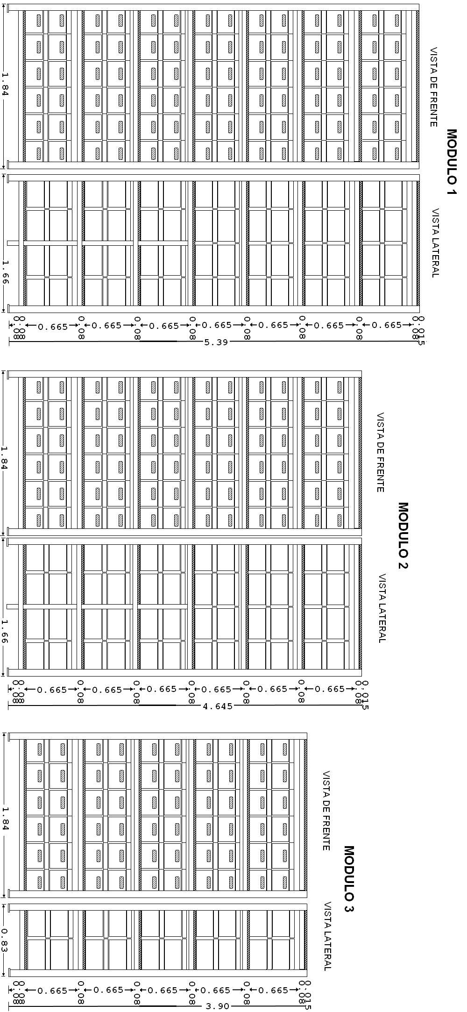
ANEXO 2
Disposición de Estantes
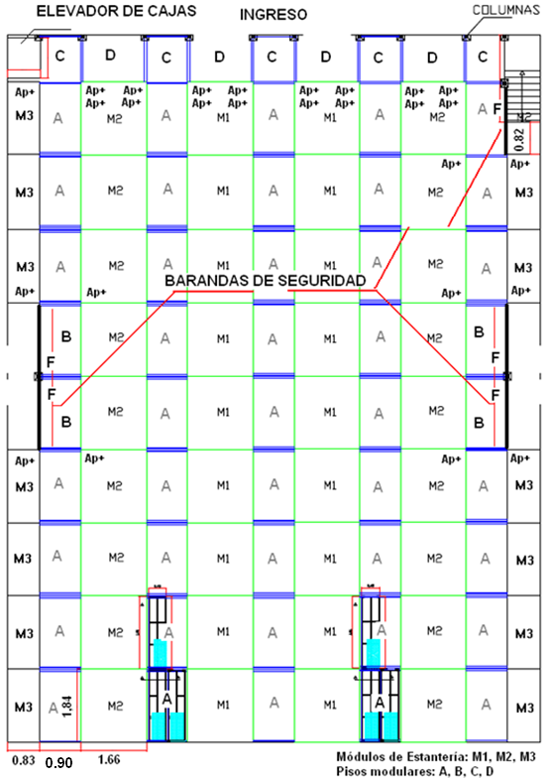
ANEXO 3
Disposición de Estantes
Vista Lateral

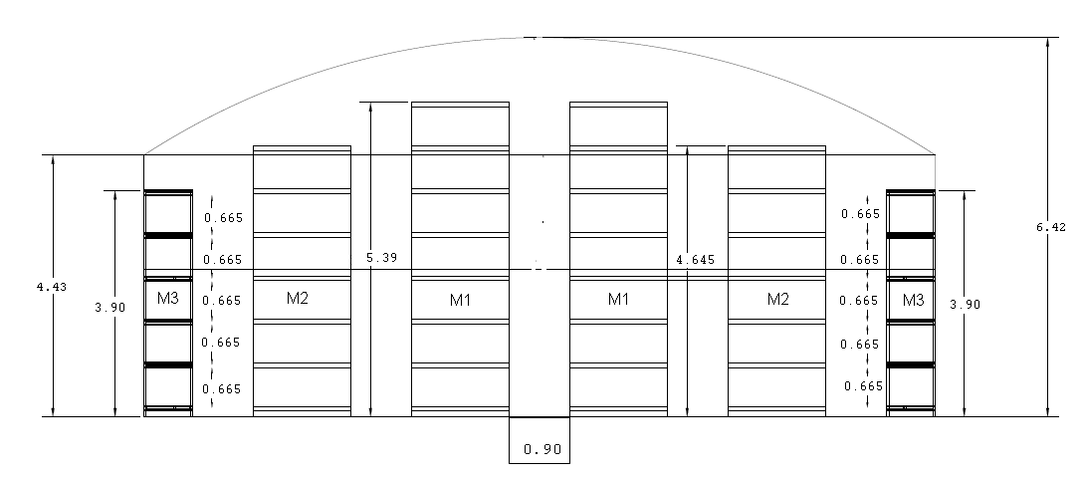
ANEXO 4
Composición Estantes

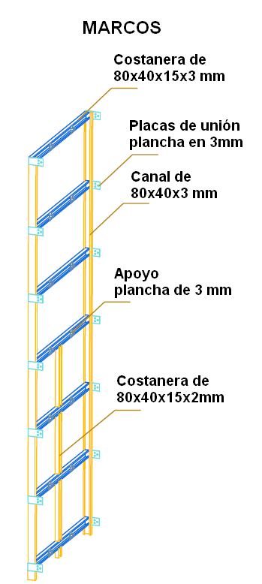 | 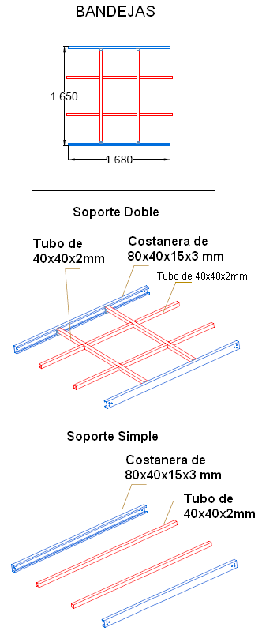

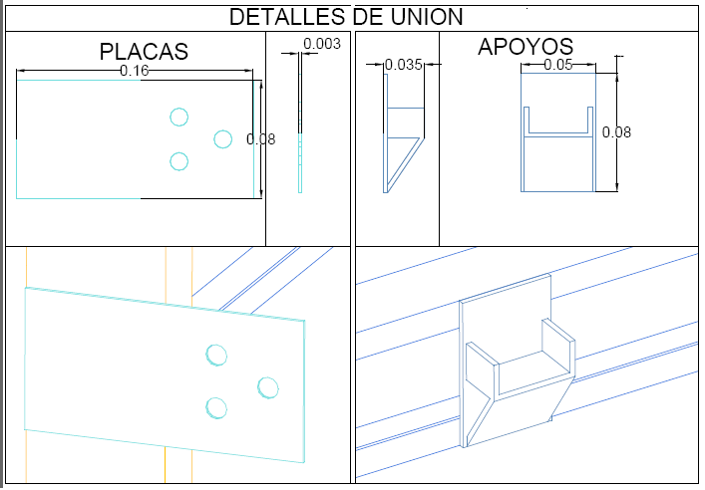

ANEXO 5
PLANCHAS CON SOPORTE

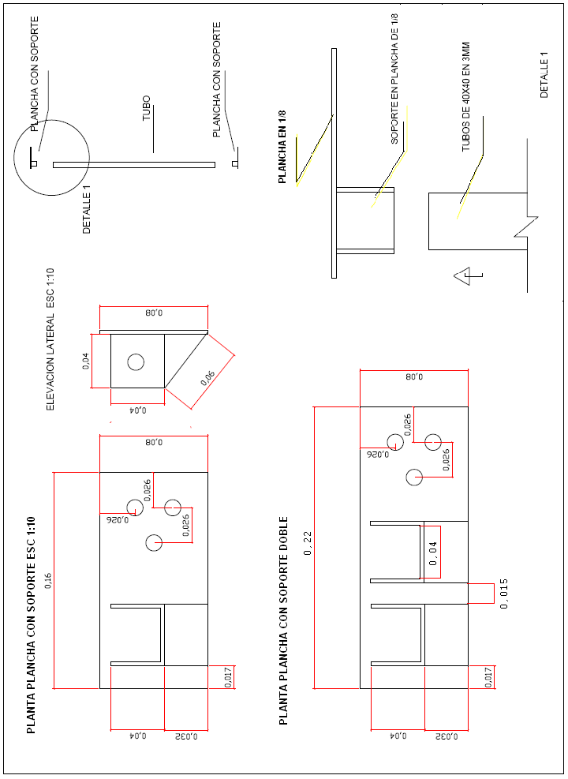
ANEXO 6
COLUMNAS DE ELEVACIÓN

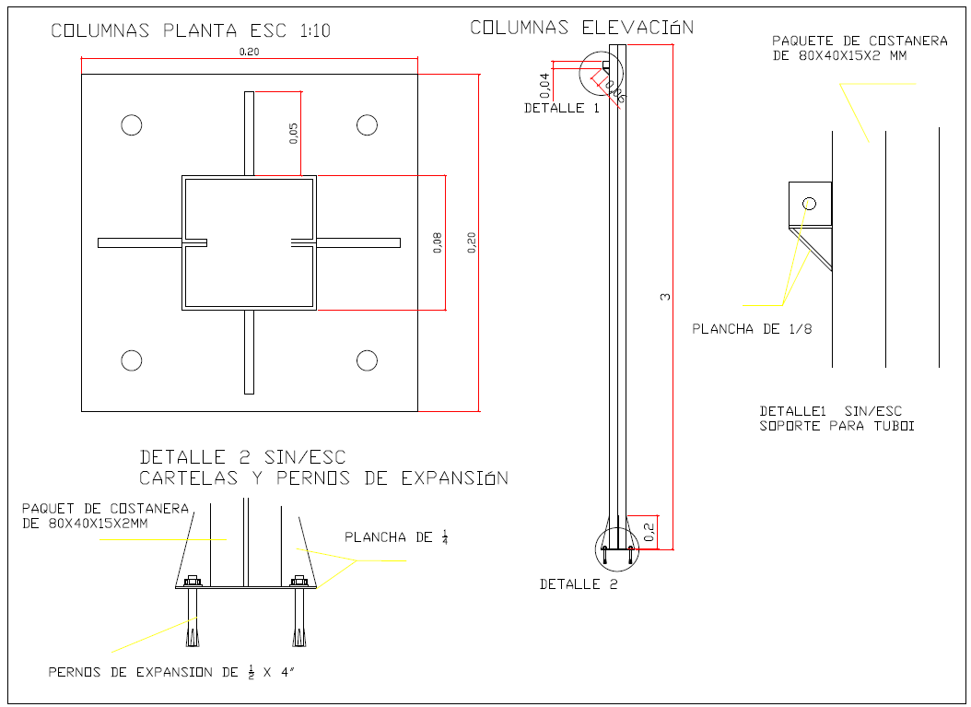

ANEXO 7
PISO ELEVADO TIPO PLATAFORMA
UNIDAD DE PISO MODULAR Y DESMONTABLE

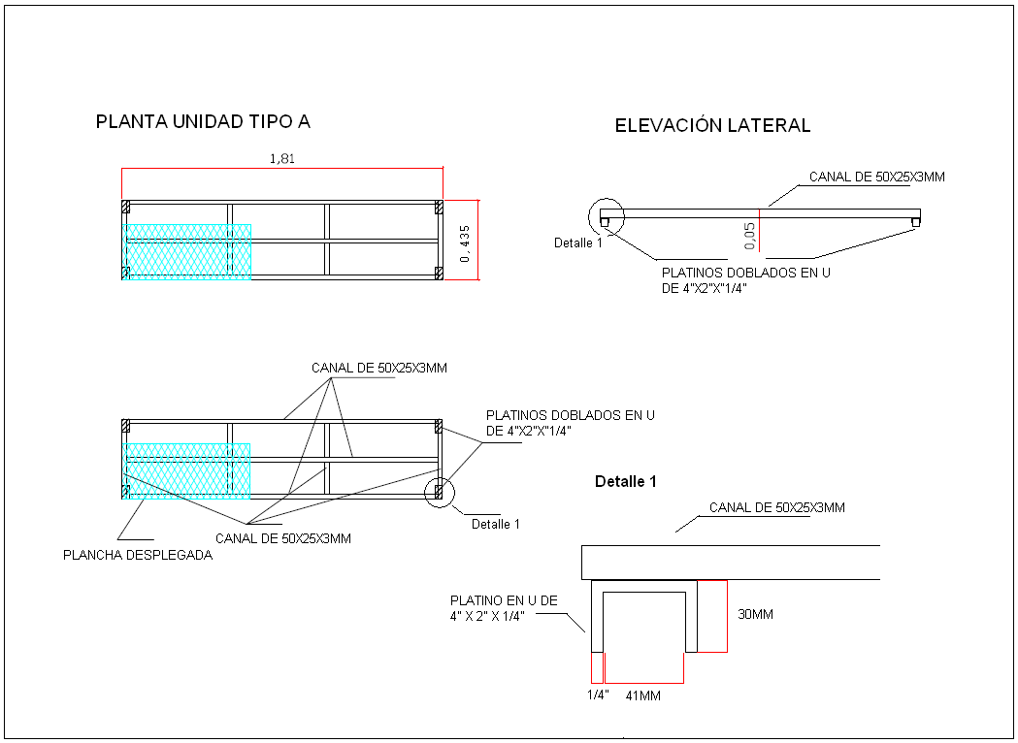

ANEXO 8
BARANDA DE SEGURIDAD

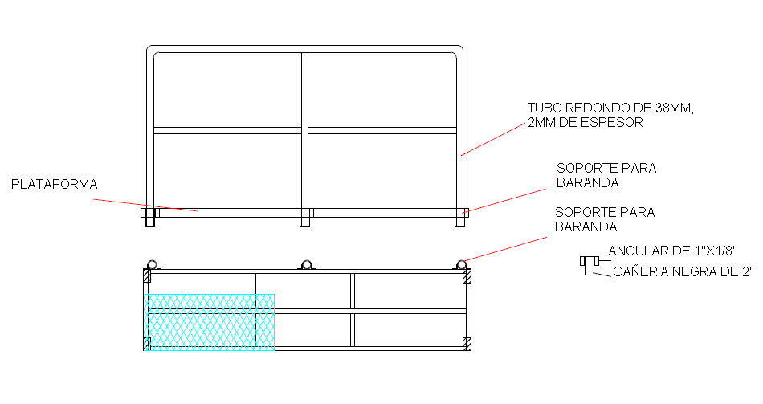

ANEXO 9
ESCALERA METÁLICA
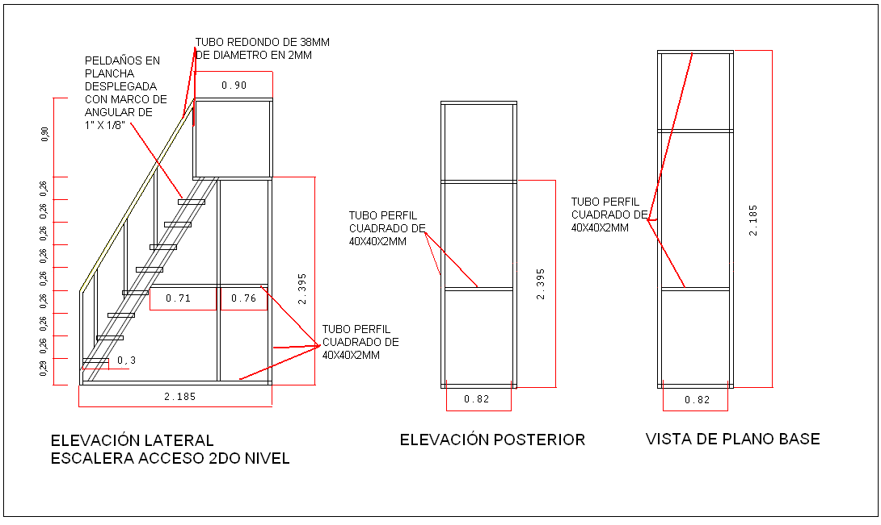

ANEXO 10
ELEVADOR DE CAJA DE ARCHIVOS

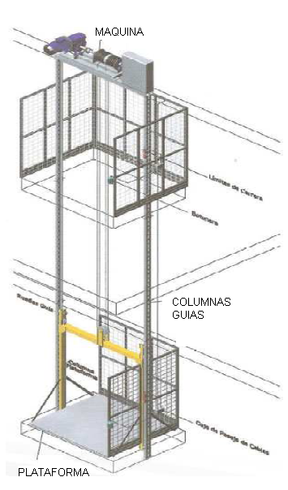
PARTE III
ANEXO 1

FORMULARIO A-1
PRESENTACIÓN DE PROPUESTA
(Para Personas Naturales, Empresas o Asociaciones Accidentales)

- DATOS DEL OBJETO DE LA CONTRATACIÓN
CUCE: |  |  |  | 1 |  |  | 6 |  | - | 0 | 9 | 5 |  | 1 |  |  | - |  | 0 |  | 0 | - | 6 |  | 7 |  |  | 1 |  | 3 |  |  | 0 |  | 5 |  |  | - |  |  | 1 |  |  | - |  |  | 1
SEÑALAR EL OBJETO DE LA CONTRATACIÓN: |  |  |  |  |  |  |  |  |  |  |  |  | CONTRATACIÓN DE UN SISTEMA DE ALMACENAMIENTO DE DOCUMENTACIÓN DEL ARCHIVO INTERMEDIO DEL BCB
 |  | - MONTO Y PLAZO DE VALIDEZ DE LA PROPUESTA
 |  | Para procesos por Ítems o Lotes, se debe detallar los precios de cada Ítem o Lote al que se presente el proponente
 | DESCRIPCIÓN |  |  |  |  |  |  |  |  |  |  |  |  |  | MONTO NUMERAL (Bs.) |  |  |  |  |  |  |  |  |  |  |  |  | MONTO LITERAL |  |  |  |  |  |  |  |  |  |  |  |  |  | PLAZO DE VALIDEZ*  (en días calendario)
Precio Total
(Bs.)
 | LOTE 1 |  | ESTRUCTURA METÁLICA
 | LOTE 2 |  | ELEVADOR DE CAJAS DE ARCHIVO
* NOTA IMPORTANTE DE ACLARACIÓN:
Se aclara que el plazo de validez de la propuesta no debe ser inferior a 30 días calendario. Sin embargo, el BCB sugiere ofertar un plazo de validez de al menos 60 días calendario.

A nombre de (Nombre del proponente) a la cual represento, remito la presente propuesta, declarando expresamente mi conformidad y compromiso de cumplimiento, conforme con los siguientes puntos:

I.- De las Condiciones del Proceso

- Declaro cumplir estrictamente la normativa de la Ley N° 1178, de Administración y Control Gubernamentales, lo establecido en las NB-SABS y el presente DBC.
- Declaro no tener conflicto de intereses para el presente proceso de contratación.
- Declaro, que como proponente, no me encuentro en las causales de impedimento, establecidas en el Artículo 43 de las NB-SABS, para participar en el proceso de contratación.
- Declaro y garantizo haber examinado el DBC, así como los Formularios para la presentación de la propuesta, aceptando sin reservas todas las estipulaciones en dichos documentos y la adhesión al texto del contrato.
- Declaro respetar el desempeño de los servidores públicos asignados, por la entidad convocante al proceso de contratación y no incurrir en relacionamiento que no sea a través de medio escrito, salvo en los actos de carácter público y exceptuando las consultas efectuadas al encargado de atender consultas, de manera previa a la presentación de propuestas.
- Declaro la veracidad de toda la información proporcionada y autorizo mediante la presente, para que en caso de ser adjudicado, cualquier persona natural o jurídica, suministre a los representantes autorizados de la entidad convocante, toda la información que requieran para verificar la documentación que presento. En caso de comprobarse falsedad en la misma, la entidad convocante tiene el derecho a descalificar la presente propuesta y ejecutar la Garantía de Seriedad de Propuesta, sin perjuicio de lo dispuesto en normativa específica.
- Declaro la autenticidad de las garantías presentadas en el proceso de contratación, autorizando su verificación en las instancias correspondientes.
- Declaro haber realizado la Inspección Previa (cuando corresponda).
- Comprometo mi inscripción en el Registro Único de Proveedores del Estado (RUPE), una vez presentada mi propuesta a la entidad convocante (excepto aquellos proponentes que ya se encuentren inscritos en el RUPE).
- Me comprometo a denunciar por escrito, ante la MAE de la entidad convocante, cualquier tipo de presión o intento de extorsión de parte de los servidores públicos de la entidad convocante o de otras personas, para que se asuman las acciones legales y administrativas correspondientes.
- Acepto a sola firma de este documento que todos los Formularios presentados se tienen por suscritos.

II.- De la Presentación de Documentos

En caso de ser adjudicado, para la formalización de la contratación, se presentará la siguiente documentación en original o fotocopia legalizada, salvo aquella documentación cuya información se encuentre consignada en el certificado del RUPE, aceptando que el incumplimiento es causal de descalificación de la propuesta. En caso de Asociaciones Accidentales, la documentación conjunta a presentar es la señalada en los incisos: a), e) y k).

- Certificado del RUPE que respalde la información declarada en su propuesta.
- Carnet de Identidad para personas naturales.
- Documento de Constitución de la empresa, excepto aquellas empresas que se encuentran inscritas en el Registro de Comercio.
- Matricula de Comercio actualizada, excepto para proponentes cuya normativa legal inherente a su constitución así lo prevea.
- Poder General Amplio y Suficiente del Representante Legal del proponente con facultades para presentar propuestas y suscribir contratos, inscrito en el Registro de Comercio, esta inscripción podrá exceptuarse para otros proponentes cuya normativa legal inherente a su constitución así lo prevea. Aquellas empresas unipersonales que no acrediten a un Representante Legal, no deberán presentar este Poder.
- Certificado de inscripción en el Padrón Nacional de Contribuyentes (NIT) activo y vigente, salvo lo previsto en el sub numeral 23.3 del presente DBC.
- Certificado de No Adeudo por Contribuciones al Seguro Social Obligatorio de largo plazo y al Sistema Integral de Pensiones, excepto personas naturales.
- Garantía de Cumplimiento de Contrato equivalente al siete por ciento (7%) del monto del contrato. En el caso de Asociaciones Accidentales esta garantía podrá ser presentada por una o más empresas que conforman la Asociación, siempre y cuando cumpla con las características de renovable, irrevocable y de ejecución inmediata, emitida a nombre de la entidad convocante. Cuando se tengan programados pagos parciales, en sustitución de esta garantía, se podrá prever una retención del siete por ciento (7%) de cada pago (en caso que la formalización de la contratación sea mediante Contrato).
- Certificado que acredite la condición de MyPE, OECA o APP (cuando el proponente hubiese solicitado o señalado en el Formulario A-2b) la aplicación del margen de preferencia).
- Certificación del Costo Bruto de Producción o Certificación de bienes producidos en el País independientemente del origen de los insumos (cuando el proponente hubiese solicitado o señalado en el Formulario B-1) la aplicación del margen de preferencia.
- Testimonio de Contrato de Asociación Accidental.
- Documentación requerida en las especificaciones técnicas y/o condiciones técnicas:
- Documentación de la experiencia declarada en su propuesta, en función al lote adjudicado.

(Firma del proponente)
(Nombre completo del proponente)
FORMULARIO A-2a
IDENTIFICACIÓN DEL PROPONENTE
(Para Personas Naturales)

1. DATOS GENERALES DEL PROPONENTE
Nombre del proponente:
Cédula de Identidad o Número de Identificación Tributaria:  (Valido y Activo) |  |  |  |  |  |  |  |  | Número CI/NIT
Domicilio:
Teléfonos |  |  |  |  |  |  | :
3. INFORMACIÓN SOBRE NOTIFICACIONES /COMUNICACIONES
Solicito que las notificaciones me sean remitidas vía: |  |  |  |  |  |  |  |  | Fax:  (solo si tiene)
 |  |  |  |  |  |  |  |  | Correo Electrónico:

FORMULARIO A-2b
IDENTIFICACIÓN DEL PROPONENTE
(Para Empresas)

1. DATOS GENERALES DEL PROPONENTE
Nombre del proponente o Razón Social:
Tipo de Empresa: |  |  |  |  |  |  |  |  |  | Empresa Nacional
Tipo de Proponente  (Marcar si cuenta con la certificación de PROBOLIVIA): |  |  |  |  |  |  |  | : |  | MyPE |  |  |  |  | OECA |  |  |  |  |  |  |  | APP
 |  |  |  |  |  |  |  | País |  |  |  |  |  |  |  | Ciudad |  |  |  |  |  |  |  |  |  |  | Dirección
Domicilio Principal:
Teléfonos:
Número de Identificación Tributaria:  (Valido y Activo) |  |  |  |  |  |  |  |  |  |  | NIT
Matricula de Comercio:  (Actualizada) |  |  |  |  |  |  | Número de Matricula |  |  |  |  |  |  |  |  |  |  | Fecha de expedición
 |  |  |  |  |  |  |  |  |  |  |  |  |  |  |  |  |  | (Día |  |  |  |  |  | Mes |  |  |  | Año)
2. INFORMACIÓN DEL REPRESENTANTE LEGAL (Suprimir este numeral cuando el proponente sea una empresa unipersonal y éste no acredite a un Representante Legal).
 |  |  |  |  |  |  |  | Apellido Paterno |  |  |  |  |  |  | Apellido Materno |  |  |  |  |  |  |  |  |  |  |  | Nombre(s)
Nombre del Representante Legal |  |  |  |  |  |  | :
 |  |  |  |  |  |  |  | Número
Cédula de Identidad del Representante Legal |  |  |  |  |  |  | :
 |  |  |  |  |  |  |  | Número de Testimonio |  |  |  |  |  |  |  | Lugar de Emisión |  |  |  |  |  |  |  |  |  |  | Fecha de Expedición
 |  |  |  |  |  |  |  |  |  |  |  |  |  |  |  |  |  |  |  |  |  |  |  |  |  |  | (Día |  |  | Mes |  |  | Año)
Poder del Representante Legal |  |  |  |  |  |  | :
- Declaro en calidad de Representante Legal contar con un poder general amplio y suficiente con facultades para presentar propuestas y suscribir Contrato - Declaro que el poder del Representante Legal se encuentra inscrito en el Registro de Comercio. (Suprimir este texto cuando por la naturaleza jurídica del proponente no se requiera la inscripción en el Registro de Comercio de Bolivia y cuando el proponente sea una empresa unipersonal y éste no acredite a un Representante Legal).
3. INFORMACIÓN SOBRE NOTIFICACIONES /COMUNICACIONES
Solicito que las notificaciones me  sean remitidas vía: |  |  |  |  |  |  |  |  |  |  | Fax:
 |  |  |  |  |  |  |  |  |  |  | Correo Electrónico:

FORMULARIO A-2c
IDENTIFICACIÓN DEL PROPONENTE
(Para Asociaciones Accidentales)

1. DATOS GENERALES DE LA ASOCIACIÓN ACCIDENTAL
Denominación de la Asociación Accidental | :
Asociados | : | # |  | Nombre del Asociado |  |  |  | % de Participación
 |  | 1
 |  | 2
 |  | 3
 |  | Número de Testimonio |  |  |  | Lugar |  |  |  |  | Fecha de Expedición
 |  |  |  |  |  |  |  |  |  |  | (Día |  | mes |  | Año)
Testimonio de Contrato de la Asociación Accidental | :
Nombre de la Empresa Líder | :
2. DATOS DE CONTACTO DE LA EMPRESA LIDER
País | : |  |  |  |  |  |  | Ciudad :
Dirección Principal | :
Teléfonos | : |  |  |  |  |  |  | Fax :
Correo electrónico | :
3. INFORMACIÓN DEL REPRESENTANTE LEGAL DE LA ASOCIACIÓN ACCIDENTAL
 |  | Paterno |  |  |  | Materno |  |  | Nombre(s)
Nombre del representante legal | :
 |  | Número
Cédula de Identidad | :
 |  | Número de Testimonio |  |  |  | Lugar |  |  |  |  | Fecha
 |  |  |  |  |  |  |  |  |  |  | (Día |  | mes |  | Año)
Poder del representante legal | :
Dirección del Representante Legal | :
Teléfonos | : |  |  |  |  |  |  | Fax :
Correo electrónico | :
- Declaro en calidad de Representante Legal de la Asociación Accidental contar con un poder general amplio y suficiente con facultades para presentar propuestas y suscribir Contrato.
4. INFORMACIÓN SOBRE NOTIFICACIONES /COMUNICACIONES
Solicito que las notificaciones me sean remitidas vía | : |  | Fax:
Solicito que las notificaciones me sean remitidas vía | : |  | Correo Electrónico:
5. EMPRESAS INTEGRANTES DE LA ASOCIACIÓN
Cada integrante de la Asociación Accidental deberá llenar el Formato para identificación de integrantes de Asociaciones Accidentales que se encuentra a continuación.

FORMULARIO A-2c
IDENTIFICACIÓN DEL PROPONENTE PARA INTEGRANTES DE LA ASOCIACIÓN ACCIDENTAL

1. DATOS GENERALES DEL PROPONENTE
Nombre del proponente o Razón Social:
Número de Identificación Tributaria:  (Valido y Activo) |  |  |  |  |  |  |  |  | NIT |  |  |  |  |  | Fecha de expedición
 |  |  |  |  |  |  |  |  |  |  |  |  |  |  | (Día |  |  |  | Mes |  |  |  |  |  |  | Año)
Matricula de Comercio:  (Actualizada) |  |  |  |  |  |  | Número de Matricula |  |  |  |  |  | Fecha de expedición
 |  |  |  |  |  |  |  |  |  |  |  |  | (Día |  |  | Mes |  |  |  | Año)
2. INFORMACIÓN DEL REPRESENTANTE LEGAL (Suprimir este numeral cuando el proponente sea una empresa unipersonal y éste no acredite a un Representante Legal).
 |  |  |  |  |  |  |  | Apellido Paterno |  |  |  |  | Apellido Materno |  |  |  |  |  | Nombre(s)
Nombre del Representante Legal |  |  |  |  |  |  | :
 |  |  |  |  |  |  |  | Número
Cédula de Identidad del Representante Legal |  |  |  |  |  |  | :
 |  |  |  |  |  |  |  | Número de Testimonio |  |  |  | Lugar de Emisión |  |  |  |  |  |  | Fecha de Expedición
 |  |  |  |  |  |  |  |  |  |  |  |  |  |  |  |  |  |  | (Día |  |  |  | Mes |  |  |  | Año)
Poder del Representante Legal |  |  |  |  |  |  | :

FORMULARIO B-1
PROPUESTA ECONÓMICA

LOTE 1

DATOS COMPLETADOS POR LA ENTIDAD CONVOCANTE |  |  |  |  |  | PROPUESTA
Lote N° |  | 1 |  |  |  | (A SER COMPLETADO POR EL PROPONENTE)
Descripción del Lote |  | Estantería metálica modular: módulos 1, 2 y 3, Piso Elevado tipo plataforma y Escalera Metálica
Precio referencial del lote |  | Total Bs670.672,22
BIENES SOLICITADOS PARA EL LOTE |  |  |  |  |  | BIENES OFERTADOS PARA EL LOTE (Debe presentar oferta para cada bien solicitado en este Lote)
Ítem | Descripción del bien |  | Cantidad solicitada | Precio referencial unitario Bs | Precio referencial total Bs |  | Marca/  Modelo | País de Origen | Seleccionar uno de los tres márgenes de preferencia, si cuenta con la certificación de PROMUEVEBOLIVIA (*) |  |  | Cantidad Ofertada | Precio Unitario  (Bs.) |  | Precio Total  (Bs.)
 |  |  |  |  |  |  |  |  | De 10% por Bienes producidos en el País | De 25 % por Componentes de Origen Nacional del Costo Bruto de Producción  Entre el 30 y el 50 % | De 35 % por Componentes de Origen Nacional del Costo Bruto de Producción  Mayor al 50 % | Cantidad Ofertada
1 | Estantería Metálica Modular - Modulo 1 |  | 18 | 13.400,53 | 241.209,54
2 | Estantería Metálica Modular - Modulo 2 |  | 18 | 11.875,205 | 213.753,69
3 | Estantería Metálica Modular - Modulo 3 |  | 13 | 9.661,425 | 125.598,53
4 | Piso Elevado Tipo de Plataforma. |  | 82 m2 | 944,03 | 77.410,46
5 | Escalera Metálica |  | 1 | 12.700,00 | 12.700,00
TOTAL PRECIO REFERENCIAL (Numeral) |  |  |  |  |  |  | TOTAL PROPUESTA (Numeral)
(Literal) |  |  |  |  |  |  | (Literal)
(*) El proponente solo podrá seleccionar uno de los tres márgenes de preferencia. En caso de no marcar una de las tres opciones se entenderá por no solicitado el Margen de Preferencia.

LOTE 2

DATOS COMPLETADOS POR LA ENTIDAD CONVOCANTE |  |  |  |  |  | PROPUESTA
Lote N° |  | 2 |  |  |  | (A SER COMPLETADO POR EL PROPONENTE)
Descripción del Lote |  | Elevador de Cajas de Archivo
Precio referencial del lote |  | Bs27.700,00
BIENES SOLICITADOS PARA EL LOTE |  |  |  |  |  | BIENES OFERTADOS PARA EL LOTE (Debe presentar oferta para cada bien solicitado en este Lote)
Ítem | Descripción del bien |  | Cantidad solicitada | Precio referencial unitario | Precio referencial total |  | Marca/  Modelo | País de Origen | Seleccionar uno de los tres márgenes de preferencia, si cuenta con la certificación de PROMUEVEBOLIVIA (*) |  |  | Cantidad Ofertada | Precio Unitario  (Bs.) |  | Precio Total  (Bs.)
 |  |  |  |  |  |  |  |  | De 10% por Bienes producidos en el País | De 25 % por Componentes de Origen Nacional del Costo Bruto de Producción  Entre el 30 y el 50 % | De 35 % por Componentes de Origen Nacional del Costo Bruto de Producción  Mayor al 50 % | Cantidad Ofertada
1 | Elevador de Cajas de Archivo |  | 1 | 27.700,00 | 27.700,00
TOTAL PRECIO REFERENCIAL (Numeral) |  |  |  |  |  |  | TOTAL PROPUESTA (Numeral)
(Literal) |  |  |  |  |  |  | (Literal)

(*) El proponente solo podrá seleccionar uno de los tres márgenes de preferencia. En caso de no marcar una de las tres opciones se entenderá por no solicitado el Margen de Preferencia.

FORMULARIO C-1
ESPECIFICACIONES TÉCNICAS

Este formulario se encuentra en el numeral 25, Parte II “INFORMACIÓN TÉCNICA DE LA CONTRATACIÓN” (página 14) del presente Documento Base de Contratación.

FORMULARIO C-2
CONDICIONES ADICIONALES

No aplica al presente proceso de contratación

ANEXO 2
FORMULARIOS REFERENCIALES DE APOYO

FORMULARIO V-1
EVALUACIÓN PRELIMINAR
(Para personas naturales, empresas o asociaciones accidentales)

DATOS GENERALES DEL PROCESO
CUCE | : |  | 1 | 6 | - | 0 | 9 | 5 | 1 | - | 0 | 0 | - | 6 | 7 | 1 | 3 | 0 | 5 | - | 1 | - | 1
Objeto de la contratación | :
Nombre del Proponente | :
Propuesta Económica | :

REQUISITOS EVALUADOS | Verificación  (Acto de Apertura) |  | Evaluación Preliminar  (Sesión Reservada)
REQUISITOS EVALUADOS | PRESENTÓ
REQUISITOS EVALUADOS | SI | NO | CONTINUA | DESCALIFICA
DOCUMENTOS LEGALES Y ADMINISTRATIVOS
- FORMULARIO A-1.Presentación de Propuesta.
- FORMULARIO A-2a, A-2b o A-2c. Identificación del Proponente, según corresponda.
- Garantía de Seriedad de Propuesta, cuando corresponda.
PROPUESTA TÉCNICA
- FORMULARIO C-1. Especificaciones Técnicas.
- FORMULARIO C-2. Condiciones Adicionales, cuando corresponda.
PROPUESTA ECONÓMICA
- FORMULARIO B-1. Propuesta Económica.

FORMULARIO Nº V-2
EVALUACIÓN DE LA PROPUESTA ECONÓMICA
(Formato para Adjudicación por Lotes o total)
(En caso que la contratación se efectué por lotes, se deberá repetir el cuadro para cada lote)

DATOS DEL PROCESO
CUCE |  | :
Objeto de la Contratación |  | :
Proponente |  | :

N° | DESCRIPCIÓN DEL LOTE | VALOR LEIDO DE LA PROPUESTA | MONTO AJUSTADO POR REVISIÓN ARITMÉTICA | MARGEN DE PREFERENCIA POR BIENES PRODUCIDOS EN EL PAÍS INDEPENDIENTEMENTE DEL ORÍGEN DE LOS INSUMOS (0.90) O POR COSTO BRUTO DE PRODUCCIÓN  (0.75 ó 0.65) | MARGEN DE PREFERENCIA PARA MyPES,  ASOCIACIONES DE PEQUEÑOS PRODUCTORES  Y OECAS (0.80) | FACTOR DE AJUSTE FINAL | PRECIO AJUSTADO
N° | DESCRIPCIÓN DEL LOTE | pp | MAPRA (*) | fa1 | fa2
1 |  |  |  |  |  |  | PA1
2 |  |  |  |  |  |  | PA2
3 |  |  |  |  |  |  | PA3
… |  |  |  |  |  |  | …
n |  |  |  |  |  |  | PAn
TOTAL PROPUESTA Bs. |  |  |  | TOTAL PRECIO AJUSTADO (TPA) Bs. |  |  | (PA1+PA2+P3…..+PAn)
(*) En caso de no evidenciarse errores aritméticos el monto leído de la propuesta (pp) debe trasladarse a la casilla monto ajustado por revisión aritmética (MAPRA)
FORMULARIO Nº V-2a
EVALUACIÓN DE LA PROPUESTA ECONÓMICA

N° | NOMBRE DEL PROPONENTE (Por orden de prelación) | TOTAL PRECIO AJUSTADO (TPA)
1
2
3
…
N

FORMULARIO V-3
EVALUACIÓN DE LA PROPUESTA TÉCNICA

ESPECIFICACIONES TÉCNICAS  Formulario C-1  (Llenado por la Entidad) | PROPONENTES
 | PROPONENTE A |  | PROPONENTE B |  | PROPONENTE C |  | PROPONENTE n
 | Cumple | No cumple | Cumple | No cumple | Cumple | No cumple | Cumple | No cumple
Categoría 1
Categoría 2
Categoría 3
METODOLOGÍA CUMPLE/NO CUMPLE | (señalar si cumple o no cumple) |  | (señalar si cumple o no cumple) |  | (señalar si cumple o no cumple) |  | (señalar si cumple o no cumple)

(Los siguientes cuadros serán aplicados cuando se emplee el Método de Selección y Adjudicación de: Calidad, Propuesta Técnica y Costo; y Calidad. Cuando se emplee el Método de Selección y Adjudicación de Precio Evaluado Más Bajo estos cuadros deberán ser suprimidos).

CONDICIONES ADICIONALES Formulario C-2  (Llenado por la Entidad) | PUNTAJE ASIGNADO |  | PROPONENTES
 |  |  | PROPONENTE A |  | PROPONENTE B |  | PROPONENTE C |  | PROPONENTE n
 |  |  | Puntaje Obtenido |  | Puntaje Obtenido |  | Puntaje Obtenido |  | Puntaje Obtenido
Criterio 1
Criterio 2
Criterio 3
PUNTAJE TOTAL DE LAS CONDICIONES ADICIONALES | 35 |  | (sumar los puntajes obtenidos de cada criterio) |  | (sumar los puntajes obtenidos de cada criterio) |  | (sumar los puntajes obtenidos de cada criterio) |  | (sumar los puntajes obtenidos de cada criterio)
RESUMEN DE LA EVALUACIÓN TÉCNICA |  | PUNTAJE ASIGNADO |  | PROPONENTE A |  | PROPONENTE B |  | PROPONENTE C |  | PROPONENTE n
Puntaje de la evaluación CUMPLE/NO CUMPLE |  | 35 |  | (si cumple asignar  35 puntos) |  | (si cumple asignar  35 puntos) |  | (si cumple asignar  35 puntos) |  | (si cumple asignar  35 puntos)
Puntaje de las Condiciones Adicionales |  | 35
PUNTAJE TOTAL DE LA EVALUACION DE LA PROPUESTA TECNICA (PT) |  | 70

ANEXO 3
Modelo de Contrato SANO N° 037/2016
SANO – DLABS N° _/2016
CUCE:_______

Contrato Administrativo de Provisión e Instalación de Un (1) Sistema de Almacenamiento de Documentación para el Archivo Intermedio del BCB, sujeto al tenor de las siguientes cláusulas:

CLÁUSULA PRIMERA.- (DE LAS PARTES) Las partes CONTRATANTES son:

  - El BANCO CENTRAL DE BOLIVIA, con Número de Identificación Tributaria (NIT) 1016739022, domicilio en la calle Ayacucho esquina Mercado s/n de la zona central, en la Ciudad de La Paz – Bolivia, representado legalmente por la Lic. Claudia Amparo Corrales Dávalos con Cédula de Identidad Nº 1077929 expedida en Chuquisaca, como Gerente de Administración, en mérito a la designación realizada mediante Acción de Personal N° 1237/2015 de 3 de noviembre de 2015 y a lo dispuesto en el artículo 13, del Reglamento Específico del Sistema de Administración de Bienes y Servicios (RE-SABS) del Banco Central de Bolivia, aprobado por la Resolución de Directorio N° 147/2015 de 18 de agosto de 2015 y a la Resolución PRES – GAL N° 12/2015 de 27 de agosto de 2015, que en adelante se denominará la ENTIDAD.

  - _________, sociedad legalmente constituida y existente conforme a la legislación boliviana, con registro en FUNDEMPRESA bajo la Matrícula N° ____, inscrita en el Padrón Nacional de Contribuyentes con N.I.T. ______, con domicilio en ______ de la zona de _____ de la Ciudad de ___ – Bolivia, representada por _______, con Cédula de Identidad N° _____, expedida en ____, en virtud al Testimonio de Poder Nº ____ de __ de ____ de ___, otorgado ante ____, Notario de Fe Pública de Primera Clase Nº __ del Distrito Judicial de ___, en adelante denominado el PROVEEDOR.

La ENTIDAD y el PROVEEDOR en su conjunto serán denominados las PARTES.

CLÁUSULA SEGUNDA.- (ANTECEDENTES) La ENTIDAD, en proceso realizado bajo las normas y regulaciones de contratación establecidas en el Decreto Supremo N° 0181 de 28 de junio de 2009 de las Normas Básicas del Sistema de Administración de Bienes y Servicios (NB-SABS), sus modificaciones y el Documento Base de Contratación (DBC), para la Adquisición de Bienes, en la Modalidad de Contratación de Apoyo a la Producción Nacional y Empleo - ANPE N° ___/__, convocó el __ de ___ de ___, a personas naturales y jurídicas con capacidad de celebrar actos jurídicos, para la provisión e instalación de un sistema de almacenamiento de documentación para el archivo intermedio de la ENTIDAD, con CUCE: ________, con base en lo solicitado en el DBC.

Concluida la etapa de evaluación de propuestas, el Responsable del Proceso de Contratación de Apoyo Nacional a la Producción y Empleo (RPA), con base en el Informe __________ de __ de ____ de ___, resolvió adjudicar al PROVEEDOR la provisión e instalación de un sistema de almacenamiento de documentación para el archivo intermedio para la ENTIDAD, mediante Resolución GADM-GAL N° 22/2015 de 6 de julio de 2015, al cumplir su propuesta con todos los requisitos establecidos en el DBC.

CLÁUSULA TERCERA.- (LEGISLACIÓN APLICABLE) El presente Contrato se celebra exclusivamente al amparo de las siguientes disposiciones:

- Constitución Política del Estado.
- Ley Nº 1178 de 20 de julio de 1990 de Administración y Control Gubernamentales.
- Decreto Supremo N° 0181 de las NB-SABS y sus modificaciones.
- Ley del Presupuesto General aprobado para la gestión.
- Otras disposiciones relacionadas.

CLÁUSULA CUARTA.- (OBJETO Y CAUSA) El objeto del presente Contrato es la provisión de un sistema de almacenamiento de documentación, compuesto por estantería metálica modular, piso elevado tipo plataforma, escalera metálica y elevador de cajas de archivo, componentes que en adelante se denominarán los BIENES, así como su instalación, para optimizar la capacidad de almacenamiento y de seguridad de la documentación en custodia en el Archivo Intermedio de la ENTIDAD, provistos por el PROVEEDOR de conformidad con los requisitos establecidos en las Especificaciones Técnicas del DBC, la Propuesta Adjudicada y con estricta y absoluta sujeción al presente Contrato, de acuerdo al siguiente detalle:

  - Lote N° 1.

Ítem N° 1. Estantería Metálica Modular – Modulo 1.
Ítem N° 2. Estantería Metálica Modular – Modulo 2.
Ítem N° 3. Estantería Metálica Modular – Modulo 3.
Ítem N° 4. Piso Elevado Tipo Plataforma x 82 Mts2 aproximadamente.
Ítem N° 5. Escalera Metálica.

  - Lote N° 2.

Ítem N° 1. Elevador de Cajas de Archivo.

CLÁUSULA QUINTA.- (DOCUMENTOS INTEGRANTES DEL CONTRATO) Para cumplimiento del presente Contrato, forman parte del mismo los siguientes documentos:

- DBC.
- Propuesta Adjudicada.
- Resolución GADM-GAL N° 00/2016 de __ de ___ de 2016.
- Garantías.
- Certificado del Registro Único de Proveedores del Estado RUPE N° de __ de ___ de 2016.
- Certificados de No Adeudo por Contribuciones al Seguro Social Obligatorio de Largo Plazo y al Sistema Integral de Pensiones.

CLÁUSULA SEXTA.- (OBLIGACIONES DE LAS PARTES) Las PARTES se comprometen y obligan a dar cumplimiento a todas y cada una de las cláusulas del presente contrato.

Por su parte el PROVEEDOR se compromete a cumplir con las siguientes obligaciones:

- Realizar la provisión e instalación de los BIENES objeto del presente Contrato, de acuerdo con lo establecido en el DBC, así como las condiciones de su propuesta.
- Asumir directa e íntegramente el costo de todos los posibles daños y perjuicios que pudiera sufrir el personal a su cargo o terceros, durante la ejecución del presente Contrato, por acciones que se deriven de incumplimientos, accidentes, atentados, etc.
- Presentar documentos del fabricante que garantice que los BIENES a suministrar son nuevos y de primer uso.
- Mantener vigente las garantías presentadas (vigencia y/o monto), a requerimiento de la ENTIDAD.

Por su parte la ENTIDAD se compromete a cumplir con las siguientes obligaciones:

- Realizar la recepción provisional y/o definitiva de los BIENES de acuerdo a las condiciones establecidas en el DBC, así como las condiciones de la propuesta adjudicada.
- Emitir el Acta de Recepción Definitiva de los BIENES, cuando los mismos cumplan con las condiciones establecidas en el DBC, así como las condiciones de la propuesta adjudicada.
- Realizar el pago por la provisión e instalación de los BIENES, en un plazo no mayor a cuarenta y cinco (45) días calendario de emitida el Acta de Recepción Definitiva.

CLÁUSULA SÉPTIMA.- (VIGENCIA) La vigencia del presente contrato, se extenderá desde el día de su suscripción, hasta que la Gerencia de Administración de la ENTIDAD emita el Certificado de Cumplimiento de Contrato o el Certificado de Terminación de Contrato.

CLÁUSULA OCTAVA.- (GARANTÍAS)

  - Garantía de Cumplimiento de Contrato:

El PROVEEDOR, garantiza el fiel cumplimiento del presente Contrato en todas sus partes con la ___________ N° _______, emitida por el _________, cuyo beneficiario es la ENTIDAD, por el siete por ciento (7%) del monto del contrato que corresponde a Bs____ (_________00/100 Bolivianos), con vigencia desde el __ de ___ de ___ hasta el ___ de ____ de 2016.

En caso de que el PROVEEDOR, incurriere en algún tipo de incumplimiento contractual, el importe de dicha garantía, será pagado en favor de la ENTIDAD, sin necesidad de ningún trámite o acción judicial, a su sólo requerimiento.

  - Garantía de Funcionamiento de Maquinaria y/o Equipo: El PROVEEDOR, se obliga a presentar una Garantía de Funcionamiento de Maquinaria y/o Equipo, de acuerdo a las Especificaciones Técnicas, por el uno punto cinco por ciento (1.5%) del monto del Contrato, que avalará el correcto funcionamiento del Elevador de Cajas de Archivo (Lote N° 2, Ítem N° 1), con vigencia de un (1) año, computable a partir de la fecha de emisión del Acta de Recepción Definitiva.

Esta garantía cubre el mantenimiento y reemplazo de partes del Elevador de Cajas de Archivo, a solicitud del Jefe del Departamento. El importe de esta garantía podrá ser cobrado por la ENTIDAD si durante su vigencia, el PROVEEDOR luego de ser notificado sobre los desperfectos, requerimiento de mantenimiento o reemplazo de piezas del Elevador de Cajas de Archivo no atiende el pedido en el plazo de quince (15) días calendario.

El Supervisor de Archivo del Departamento de Gestión Documental será el encargado de hacer seguimiento a los servicios cubiertos por esta garantía y emitirá el Certificado de Conformidad.

Por otra parte, si dentro del plazo de vigencia de esta Garantía, el Elevador de Cajas de Archivo, no presentó fallas en su funcionamiento y tuvo la asistencia técnica adecuada, dicha garantía será devuelta una vez emitido el Certificado de Cumplimiento de Contrato o el Certificado de Terminación de Contrato.

  - Garantía de Fábrica:

El PROVEEDOR, al momento de la emisión del Acta de Recepción Definitiva de los BIENES, deberá entregar una Garantía de Fábrica, con una vigencia mínima de dos (2) años calendario, computable desde la fecha de emisión del Acta de Recepción Definitiva.

Esta garantía cubre sin costo adicional para la ENTIDAD, defectos de fabricación y reemplazo de partes de la Estantería metálica modular (Lote N° 1, Ítem Nos. 1, 2 y 3, con sus respectivos módulos), Piso Elevado Tipo Plataforma x 90 Mts2 aproximadamente (Ítem N° 4) y Escalera Metálica (Ítem N° 5).

CLÁUSULA NOVENA.- (PLAZO) El PROVEEDOR se obliga a cumplir con la entrega e instalación provisional de los BIENES en el plazo de sesenta y cinco (65) días calendario que será computado a partir del día siguiente hábil a la suscripción del presente contrato.

CLÁUSULA DÉCIMA.- (LUGAR Y FORMA DE ENTREGA) El PROVEEDOR en coordinación con las Unidades de Activos Fijos y la Comisión o Responsable de Recepción, realizará la entrega e instalación de los BIENES en el Archivo Intermedio de la ENTIDAD ubicado en la zona de Rosaspampa, carretera a Oruro Kilometro 5 ½ de la Ciudad de El Alto.
CLÁUSULA DÉCIMA PRIMERA.- (MONTO, MONEDA Y FORMA DE PAGO) El monto total propuesto y aceptado por ambas PARTES para la adquisición e instalación de los BIENES asciende a la suma de Bs____ (___________ 00/100 Bolivianos), que serán cancelados una vez emitida el Acta de Recepción Definitiva y presentada la factura por el PROVEEDOR.

Es de exclusiva responsabilidad del PROVEEDOR, efectuar la provisión e instalación de los BIENES contratados dentro del monto establecido, ya que no se reconocerán ni procederán pagos por provisiones y/o instalación que hiciesen exceder dicho monto.

CLÁUSULA DÉCIMA SEGUNDA.- (ESTIPULACIÓN SOBRE IMPUESTOS) Correrá por cuenta del PROVEEDOR el pago de todos los impuestos vigentes en el país a la fecha de presentación de su propuesta.

CLÁUSULA DÉCIMA TERCERA.- (FACTURACIÓN) Para que se efectúe el pago, el PROVEEDOR deberá emitir la factura oficial por el monto total establecido en la Cláusula Décima Primera del presente Contrato a favor de la ENTIDAD, no pudiendo deducirse del mismo los descuentos por concepto de multas aplicables, si hubiesen, caso contrario la ENTIDAD deberá retener los montos de las obligaciones tributarias, para su posterior pago al Servicio de Impuestos Nacionales.

En caso de que posteriormente, el Estado Plurinacional de Bolivia implante impuestos adicionales, disminuya o incremente los vigentes, mediante disposición legal expresa, el PROVEEDOR deberá acogerse a su cumplimiento desde la fecha de vigencia de dicha normativa.

CLÁUSULA DÉCIMA CUARTA.- (MODIFICACIONES AL CONTRATO) El Contrato podrá ser modificado por uno varios Contratos Modificatorios, mismos que pueden afectar el alcance, monto y/o plazo. Asimismo, la suma de los montos de los contratos modificatorios no deberá exceder el diez por ciento (10%) del monto del presente contrato, de acuerdo con lo establecido en el inciso a) del artículo 89 del Decreto Supremo N° 0181.

CLÁUSULA DÉCIMA QUINTA.- (CESIÓN) El PROVEEDOR no podrá transferir parcial, ni totalmente las obligaciones contraídas en el presente Contrato, siendo de su entera responsabilidad la ejecución y cumplimiento de las obligaciones establecidas en el mismo, salvo lo establecido en el parágrafo III del artículo 89 de las NB-SABS.
CLÁUSULA DÉCIMA SEXTA.- (MULTAS) El PROVEEDOR se obliga a cumplir con el plazo de entrega provisional e instalación establecido en la Cláusula Novena del presente Contrato, caso contrario será multado con el uno por ciento (1%) del monto total del contrato por día hábil de retraso. La suma de las multas no podrá exceder en ningún caso el veinte por ciento (20%) del monto total del contrato, en cuyo caso se procederá al cobro de las multas y se iniciará el proceso de resolución del Contrato, conforme a lo estipulado en la Cláusula Décima Octava.

Dichas multas serán cobradas excepto en los casos de fuerza mayor o caso fortuito debidamente comprobados por la Comisión o Responsable de Recepción.

CLÁUSULA DÉCIMA SÉPTIMA.- (EXONERACIÓN DE LAS CARGAS LABORALES Y SOCIALES A LA ENTIDAD) El PROVEEDOR corre con las obligaciones que emerjan del objeto del presente Contrato, respecto a las cargas laborales y sociales con el personal de su dependencia, se exonera de estas obligaciones a la ENTIDAD.

Por otra parte, de acuerdo a lo establecido en el Decreto Supremo N° 108 de 1 de mayo de 2009, se obliga a proveer a sus trabajadores de ropa de trabajo y equipo de protección personal, para prevenir riesgos ocupacionales en la instalación y puesta en funcionamiento.

CLÁUSULA DÉCIMA OCTAVA.- (TERMINACIÓN DEL CONTRATO) Se dará por terminado el vínculo contractual por una de las siguientes modalidades:

  - Por Cumplimiento de Contrato: De forma normal, tanto la ENTIDAD como el PROVEEDOR darán por terminado el presente Contrato, una vez que ambas PARTES hayan dado cumplimiento a todas las condiciones y estipulaciones contenidas en el mismo, lo cual se hará constar en el Certificado de Cumplimiento de Contrato.

  - Por Resolución del contrato: Si se diera el caso y como una forma excepcional de terminar el Contrato, a los efectos legales correspondientes, la ENTIDAD y el PROVEEDOR, acuerdan las siguientes causales para procesar la resolución del Contrato:

    - A requerimiento de la ENTIDAD por causales atribuibles al PROVEEDOR:
- Por disolución del PROVEEDOR.
- Por quiebra declarada del PROVEEDOR.
- Cuando los BIENES en la entrega definitiva no cumplan con lo requerido en el DBC.
- Cuando el monto de la multa por atraso en la entrega provisional, exceda el veinte por ciento (20%) del monto total del contrato
- Por cualquier incumplimiento a las obligaciones establecidas en el presente contrato, excepto los que son objeto de multa.

    - A requerimiento del PROVEEDOR por causales atribuibles a la ENTIDAD:

- Por instrucciones injustificadas emanadas de la ENTIDAD para la suspensión de la provisión de los BIENES por más de treinta (30) días calendario.
- Si apartándose de los términos del contrato, la ENTIDAD pretende efectuar aumento o disminución en las cantidades de la adquisición y/o instalación, sin la emisión del necesario Contrato Modificatorio.
- Por incumplimiento injustificado en el pago parcial o total, por más de cuarenta y cinco (45) días calendario computados a partir de la fecha de emisión del Acta de Recepción Definitiva de los BIENES en la ENTIDAD.

  - Reglas aplicables a la Resolución: Para procesar la resolución del Contrato por cualquiera de las causales señaladas, se aplicará el siguiente procedimiento:

- Cuando la causal que diere lugar a la resolución fuere atribuible al PROVEEDOR y no pudiera ser subsanada, la ENTIDAD dará aviso escrito mediante carta notariada al PROVEEDOR con la resolución del Contrato, estableciendo claramente la causal que se aduce y señalando que con la recepción de dicha carta queda resuelto el contrato.

- Cuando la causal que diere lugar a la resolución fuere atribuible a la ENTIDAD y no pudiera ser subsanada, el PROVEEDOR dará aviso escrito mediante carta notariada a la ENTIDAD con su intención de resolver el Contrato, estableciendo claramente la causal que se aduce. En el plazo de cinco (5) días hábiles de recibida la carta, la ENTIDAD realizará el análisis correspondiente y se pronunciará sobre si acepta o no la resolución del Contrato.

- Cuando la causal que diere lugar a la resolución puede ser subsanada la ENTIDAD o el PROVEEDOR dará aviso escrito mediante carta notariada, a la otra parte, de su intención de resolver el Contrato, estableciendo claramente la causal que se aduce, si dentro de los cinco (5) días hábiles siguientes de la fecha de notificación, se enmendarán las fallas, se normalizará el desarrollo de la prestación y se tomarán las medidas necesarias para continuar normalmente con las estipulaciones del Contrato, el requirente de la resolución expresará por escrito su conformidad a la solución y el aviso de intención de resolución será retirado. Caso contrario, si al vencimiento de éste término no existiese ninguna respuesta o esta fuera negativa, el proceso de resolución continuará a cuyo fin la ENTIDAD o el PROVEEDOR, según quién haya requerido la resolución del Contrato, notificará mediante carta notariada a la otra parte, que la resolución del Contrato se ha hecho efectiva.

Esta carta notariada dará lugar a que: cuando la resolución sea por causales atribuibles al PROVEEDOR, se registre la misma en el SICOES y quede impedido para participar en contrataciones con el Estado, y se ejecute la Garantía de Cumplimiento de Contrato.

Sólo en caso que la resolución no sea originada por negligencia del PROVEEDOR éste tendrá derecho a una evaluación de los gastos proporcionales que demande los compromisos adquiridos por el PROVEEDOR para la provisión, contra la presentación de documentos probatorios y certificados.

Por otra parte, la ENTIDAD, procederá a establecer los montos reembolsables al PROVEEDOR por concepto de provisión y/o instalación satisfactoriamente realizada, si corresponde.

  - Resolución por causa de fuerza mayor o caso fortuito:

- Si en cualquier momento antes de la terminación de la provisión objeto del Contrato, la ENTIDAD se encontrase en una situación que vaya en contra de los intereses del Estado, comunicará por escrito mediante carta notariada la resolución del Contrato, justificando la causa y señalando que con su notificación queda resuelto el contrato.

- Por otra parte, si en cualquier momento antes de la terminación de la provisión objeto del Contrato, la ENTIDAD o el PROVEEDOR se encontrase en una situación fuera de control, por causas de fuerza mayor o caso fortuito que imposibiliten la conclusión de la prestación del servicio, la parte afectada comunicará por escrito su intención de resolver el Contrato, justificando la causa.

Esta primera carta de intención de resolución del CONTRATO, deberá ser cursada en un plazo de cinco (5) días hábiles posteriores al hecho generador de la resolución del contrato, especificando la causal de resolución, dirigida a la ENTIDAD o al PROVEEDOR, según corresponda.

Si dentro de los cinco (5) días hábiles de recibida la carta de intención de resolver el contrato la causal argumentada es subsanada, no prosigue la resolución, esta situación se notificara mediante carta escrita, empero, si no existe solución en dicho plazo se debe cursar una segunda carta notariada comunicando que la resolución se ha hecho efectiva.

Cuando se efectúe la resolución del contrato se procederá a una liquidación de saldos deudores y acreedores de ambas PARTES, efectuándose los pagos a que hubiere lugar, conforme la evaluación del grado de cumplimiento de las Especificaciones Técnicas y se devolverá la Garantía de Cumplimiento de Contrato.

CLÁUSULA DÉCIMA NOVENA.- (SOLUCIÓN DE CONTROVERSIAS) En caso de surgir dudas sobre los derechos y obligaciones de las PARTES durante la ejecución del presente contrato, las PARTES acudirán a los términos y condiciones del contrato, el DBC y la propuesta adjudicada, sometidas a la Jurisdicción Coactiva Fiscal.

CLÁUSULA VIGÉSIMA.- (SUSPENSIÓN DE LA PROVISIÓN) La ENTIDAD está facultada para suspender temporalmente la provisión y/o instalación de los BIENES por parte del PROVEEDOR, en cualquier momento, por motivos de fuerza mayor, caso fortuito y/o razones convenientes a los intereses del Estado; para lo cual notificará al PROVEEDOR por escrito, con una anticipación de cinco (5) días calendario, excepto en los casos de urgencia por alguna emergencia imponderable. Esta suspensión puede ser total o parcial.

Asimismo, el PROVEEDOR podrá comunicar a la ENTIDAD la suspensión temporal de la provisión y/o instalación, cuando se presentan situaciones de fuerza mayor, caso fortuito o por causas atribuibles a la ENTIDAD que afecten al PROVEEDOR en la provisión y/o instalación de los BIENES, la misma que una vez calificado y autorizado por la ENTIDAD puede ser parcial o total.

En ambos casos, cuando la suspensión amerite la ampliación del plazo de provisión y/o instalación se suscribirá el contrato modificatorio correspondiente.

Si la provisión y/o instalación se suspende parcial o totalmente por negligencia del PROVEEDOR en observar y cumplir correctamente las estipulaciones del contrato y/o de los documentos que forman parte del mismo, el tiempo que la provisión y/o instalación permanezca suspendida, no merecerá ninguna ampliación del plazo.

CLÁUSULA VIGÉSIMA PRIMERA.- (CONDICIONES COMPLEMENTARIAS)

21.1. El PROVEDOR realizará sin costo para la ENTIDAD con su personal calificado, el mantenimiento, reemplazo de partes y repuestos del Elevador de Cajas de Archivo (Lote N° 2 Item N° 1), a solicitud del Departamento de Gestión Documental durante el periodo de la Garantía de Funcionamiento de Maquinaria y/o Equipo.

21.2. Otros:

- Requisitos de calidad:

- Estructuras en perfiles de acero laminas en frio.
- Acero estructural ASTM A36
- Soldadura con proceso GMAW y SMAW y de acuerdo a Norma AWS
- Pintura anticorrosiva alquídica y sintética de color amarillo.
- Pernos Grado SAE 5, acero al carbono, capacidad de tensión 120 libras por pulgada, ½ pulgada de diámetro, 1 ½ pulgadas de largo.

- Requisitos medio ambientales:

Los materiales a utilizarse en la fabricación deben garantizar su inocuidad respecto a la manipulación permanente del personal de la ENTIDAD, que debe estar exento de cualquier elemento tóxico que pudiera afectar su salud.

CLÁUSULA VIGÉSIMA SEGUNDA.- (RECEPCIÓN PROVISIONAL Y PRUEBAS)

  - Recepción provisional: Una vez realizada la entrega e instalación provisional de los BIENES, la Comisión de Recepción verificará el cumplimiento de las Especificaciones Técnicas y emitirá el Acta de Recepción Provisional en el plazo de cinco (5) días calendario.

  - Pruebas: El personal del Departamento de Gestión Documental de la ENTIDAD realizará todas las pruebas de funcionamiento de los BIENES en un periodo no mayor a cinco (5) días hábiles posteriores a la emisión del Acta de Recepción Provisional, a cuyo término se emitirá un Informe Técnico a la Comisión de Recepción.

Si hubiera observaciones se comunicará mediante nota escrita al PROVEEDOR, quien deberá atender y absolver las observaciones y/o reemplazar los BIENES en el plazo de cinco (5) días calendario, este plazo será computable a partir de recibida la notificación escrita por parte del Departamento de Gestión Documental.

CLÁUSULA VIGÉSIMA TERCERA.- (RECEPCION DEFINITIVA). Dentro del plazo previsto, se hará efectiva la entrega e instalación de los BIENES objeto de la adquisición, a cuyo efecto, la ENTIDAD designará una Comisión de Recepción o un Responsable de Recepción, a quien le corresponderá verificar si los BIENES provistos concuerdan plenamente con las Especificaciones Técnicas, la propuesta aceptada y el Contrato durante la Recepción Provisional y Definitiva. El Acta de Recepción Definitiva, que es un documento diferente al registro de ingreso o de activos fijos será emitida en el plazo de cinco (5) días hábiles de recibido el Informe Técnico Final.

CLÁUSULA VIGÉSIMA CUARTA.- (CIERRE O LIQUIDACION DE CONTRATO). Dentro de los diez (10) días siguientes a la fecha de la emisión del Acta de Recepción Definitiva, la Gerencia de Administración de la ENTIDAD procederá a la devolución de la Garantía de Cumplimiento de Contrato.
Transcurrida la vigencia de la Garantía de Funcionamiento de Maquinaria y/o Equipo y una vez que se emita el Certificado de Conformidad por parte del Supervisor de Archivo de la Subgerencia de Gestión Documental, encargado del seguimiento de los servicios cubiertos con dicha garantía, la Gerencia de Administración de la ENTIDAD procederá a la devolución de la Garantía de Funcionamiento de Maquinaria y/o Equipo y emisión del Certificado de Cumplimiento de Contrato o en caso de incumplimiento de las Especificaciones Técnicas del DBC se emitirá el Certificado de Terminación del Contrato, para así poder cerrar el contrato.

La ENTIDAD no dará por finalizada la adquisición e instalación y no procederá a la liquidación, si el PROVEEDOR no hubiese cumplido con todas sus obligaciones de acuerdo a los términos del Contrato y de sus documentos anexos.

En el cierre o liquidación de contrato, se tomarán en cuenta las multas, si hubiere.

CLÁUSULA VIGÉSIMA QUINTA.- (CONFORMIDAD) En señal de conformidad y para su fiel y estricto cumplimiento, firmamos el presente Contrato, la Lic. Claudia Amparo Corrales Dávalos, en representación legal de la ENTIDAD y el Sr. (a) ________, en representación legal del PROVEEDOR.

Este documento, conforme a disposiciones legales de control fiscal vigentes, será registrado ante la Contraloría General del Estado.

La Paz, ___ de ___ de 2016.

Sr. _________  C.I. _________  PROVEEDOR | Lic. Claudia Amparo Corrales Dávalos  GERENTE DE ADMINISTRACIÓN  BANCO CENTRAL DE BOLIVIA

VTA/rzsr.

En el caso de Boleta de Garantía y Garantía a Primer Requerimiento: Renovable, Irrevocable y de Ejecución Inmediata. Por otra parte, en el caso de Póliza de Seguro de Fianza: Renovable, Irrevocable y de Ejecución a Primer Requerimiento.
Ídem a 1.

